SfM多視点ステレオ写真測量による地形モデリングの基礎

内山庄一郎（防災科学技術研究所）・早川裕弌（東京大学CSIS）

SfM（Structure from motion）多視点ステレオ写真測量技術による解析により、撮影対象物の立体モデルが作成される。地表面を撮影した写真を用いた場合、地表面の立体モデルが作成される。フィールドで取得した対空標識の位置座標を立体モデルに与えることにより、地理座標を持った地表面三次元モデルとなる。地図成果であるオルソモザイク画像は、この地表面三次元モデルを上から正射投影した画像であり、DSM（Digital surface model; 地表面数値標高モデル）は三次元モデルを一定間隔のメッシュで分割し、メッシュ内の標高に相当する値が格納されたデータである。これらの情報をGeoTiffファイル等の地理空間情報として出力することにより、最終的な地図成果が得られる。

なお、本稿では、一部に古いバージョンの図や説明があります。

　写真測量の特徴：レーザー測量との対比

　写真測量とレーザー測量は相補的な特徴を持ち、どちらがより優れているかという議論は適当ではない。それぞれの手法の特徴をよく把握し、適切な手法を選択する。

1）情報を取得する手法の違い

　写真測量は、レンズを通して撮像素子（CMOS等）に入射した物体からの可視光線の反射光をデジタル的に増幅して得られた画像（写真）を使用する。いわばPassiveなセンシング技術。写真測量、特にSfM写真測量では、画像中の「特徴点」を抽出し、隣接画像と共通の特徴点について、撮像素子とレンズ焦点位置から特徴点を通る光線の関係性を解析することにより、物体の立体形状を求める。つまり、SfM写真測量では十分な数の特徴点が得られることが必要条件となる。この条件を満たさない物体、つまり計測に向かない物体は、透明なもの、テクスチャーが弱い・ないもの（ex.ホワイトボード）、光沢が強いもの等が挙げられる。

　レーザー測量では、計測装置からパルスレーザーを発射し、物体で後方散乱した反射波を受光し、物体までの距離と反射強度の情報を得る。いわば、Activeなセンシング技術。レーザー測量では、物体に対し直接レーザーを放射するため、物体表面のテクスチャーの有無はほとんど影響がない。

2）取得できる情報の違い

　写真測量は、二枚の写真に写っている物体上の同じ点を、三角測量の原理で座標計測する。したがって、取得できる情報は、複数の写真に写っている対象物の計測値である。言い換えれば、写真に写っていない物体（例：森林の下の地面）や、複数の写真に写っていない（単体の写真にしか写っていない）物体については、計測を行うことはできないため、情報は得られない。また、可視光カメラを使用する場合は、夜間や暗い屋内など、環境光が十分ではない条件では計測（写真撮影）を行うことができない。

　レーザー測量では、計測装置から放射したレーザー光が物体に反射して、計測装置に到達するまでの時間を計測する。この原理により、装置から物体までの距離情報を得る。一回のレーザー光の放射により、経路上の複数の物体からの反射波を得る。例えばレーザー光が樹冠の隙間を通過して地表面に到達した場合は、樹冠の天面および地表面までの距離の、少なくとも二つの距離情報を得ることができる。さらに、自らレーザーを照射するため、環境光の影響は少ない。ただし、霧や雲、水面など、レーザー光を吸収する物質で満たされている場合は計測することができない。回転ミラー等の装置でレーザー照射角を変化させることにより、ライン状に距離情報を取得する。また、航空機などの移動体に搭載する、あるいは装置そのものを水平に回転させることにより面的に走査する。

3）情報の取得にかかる時間の違い

　いずれの手法も、計測や撮影の時間に加えて、解析や編集にかかる時間を要する。

　写真測量では、一枚の写真撮影に要する時間は露光時間（シャッタースピード）に依存する。例えば、晴れの日の屋外であれば、露光時間は1/1600秒前後となる。写真測量では、対象物の三次元形状を求めるために、異なる位置から対象物を撮影した複数枚の写真を必要とする。カメラリグ（数個〜数百個のカメラが設置された設備）を使用すれば、多視点の写真を一回のシャッターで撮影することができるため、動く物体の計測も可能である。地形のように、対象物のサイズが大きく不動な場合は、航空機等で飛行しながら垂直直下方向の写真を撮影することで多視点の写真を撮影する。この場合は、情報の取得にかかる時間は長くなる。

　レーザー測量では、装置から発射されるレーザーは1筋であるが、装置の内部にある回転ミラーを高速で動かすことにより、上下または左右方向について、連続的にレーザーの放射と反射波の受光を行う。装置を移動体（航空機や車両）に搭載し移動しながら計測を行うことにより、地表面をシームレスにスキャニングする。この場合、慣性航法装置等により、装置の三次元的な位置計測も同時に必要となる。地上レーザー測量の場合は、計測装置をゆっくりと回転させることにより水平方向をスキャニングする。写真のように一回のレーザー照射でシーン全体の情報を得ることができないため、動体の計測は難しい。

4）解析にかかる時間の違い

　写真測量、特にSfM写真測量の場合は、使用する写真の総画素数と枚数、ワークステーションの計算性能に依存する。ハンズオンでは非常に高速な例として、400m四方を120秒程度でオルソモザイク画像まで作成するデモを行った。計測に使用するための精密な解析では、数時間から時に100時間を超える計算処理を必要とする。利用目的に応じて解析の時間コストの調整ができることも特徴である。

　レーザー測量、特に地上レーザー測量の場合は、点群データの地上基準点へのジオリファレンス、地表面と乖離した位置に生じた計測点などのノイズフィルタリング、複数の地点から計測した点群の位置合わせを行うレジストレーションなどの作業を行う。

5）精度の違い

　中距離（数百メートル）におけるSfM写真測量、地上レーザー測量では、同程度の分解能が期待できる。精度に関しては、いずれの計測手法も計測手法の技術的な原理のみを根拠とした単純比較はできない。原理的な誤差、計測環境に起因する誤差、地上基準点の座標計測誤差、観測技能による誤差のいずれもが、有意に最終的な精度に影響を与えることがその理由である。

　計測手法の技術的・原理的な誤差として、例えば写真測量であれば、レンズ歪み補正の不完全さに起因するゆらぎ、レーザー測量であれば、レーザー光の入射角と後方散乱の関係による精度劣化や大気・距離による減衰がある。着目すべきは、どちらの手法であっても、必ずしも全域で一様の計測精度が保証されないことである。また、写真測量、レーザー測量ともに、地上基準点の座標計測誤差が強く影響する。技能による誤差要因として、写真測量であれば写真の品質、オーバーラップの取り方、地上基準点の設置の方法が影響する。レーザー測量では、機器の設置誤差、レジストレーション地点や地上基準点の設置方法が影響する。

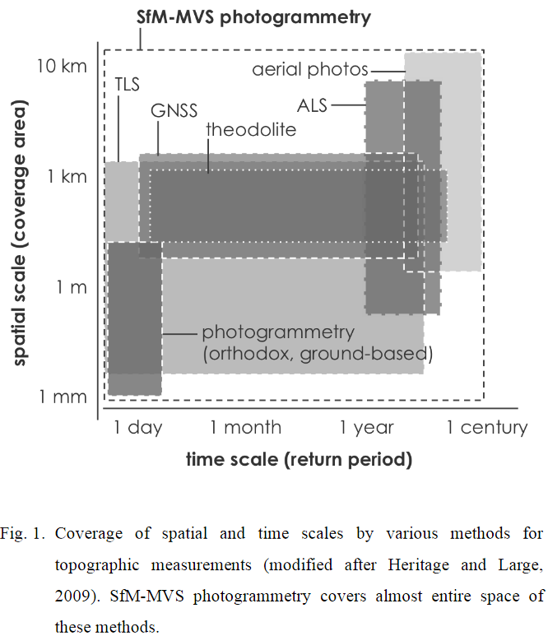

出典：早川・小花和 (2016) 小型無人航空機を用いたSfM多視点ステレオ写真測量による地形情報の空中計測. 物理探査, 69 (4), 297-309. doi:10.3124/segj.69.297

http://www.csis.u-tokyo.ac.jp/~hayakawa/resources/Hayakawa_Obanawa_2016_UAS-SfM_ButsuriTansa.pdf

6）導入にかかる初期コストの違い

　写真測量を行うには一般的に、1）対象物に対する多視点の写真、および2）写真内の地上基準点とその座標値を必要とする。近年は、民生用のデジタルカメラの高解像度化、GNSSの低価格化、無人航空機の普及とSfMソフトウェアのパッケージ化などによって、100万円未満の初期コストで、数cmの分解能を持つ地図成果（オルソモザイク画像、地表面標高モデル）を得ることができる。

　航空レーザー測量の実施は、専門の機材と技術を保有する事業者に依頼する必要があり、コストも相応の大きさとなる。地上レーザー測量の機材は、数百万円〜3000万円程度であり、初期投資としては大きい。

7）観測コスト、機動性、観測頻度の違い

　航空レーザー測量や航測カメラを使用した航空写真測量は外注による作業を行う必要があり、一回の観測コストは大きくなる。無人航空機を使用した写真測量や地上レーザー測量は、観測の度に必要な特別な費用は発生しないため、観測場所までの旅費を除外すれば、一回の計測コストは小さい。一回のデータ取得にかかるコストが低い手法であれば、定期的、あるいは頻回の観測や、イベント（豪雨、崩壊等）直後の機動的な観測が実施しやすい。計測コストの低さは、現実的な観測頻度となって現れる。UAVとSfM写真測量による観測や、地上レーザー測量のように、個人レベルで可搬・運用できる機材は機動性が高く、より高い観測頻度を実現しうる。これは、時間分解能の向上に寄与する

8) 機動性に影響を与える可搬性の問題

　加えて指摘するならば、観測機材の物流ネットワークによる輸送の可否は重要である。大手物流（日本郵便、ヤマト運輸、佐川急便）の標準的な最大荷物サイズは、3辺合計160cm、最大30kgであり、これを超える荷物の発送には制限が生じる。機材の梱包時のサイズを把握することは、観測機会の確保において現実問題として重要である。

　無人航空機に限らず、大容量のリチウムポリマーバッテリーには、輸送や航空機搭載に関する制限がある。航空機や物流会社による輸送が法的に困難である場合、自分が運転する車で輸送する必要があり、機動性に大きく影響する。目安として、電圧（V）と容量（Ah）の積が100Whを超えるバッテリーは、輸送前に航空会社や運送会社に輸送の可否を確認する必要がある。

　同様の観点で、海外での計測を行う場合は、輸送方法と所要時間、輸出入の可否、許可取得、相手国における関連法規（電波、航空、機器使用）等、いくつかの課題を解決する必要がある。

目次：

1. 基幹技術

2. 写真測量のソース（写真画像）

3. ハードウェア

4. PhotoScan初期設定

5. Lens（レンズ歪み補正ソフトウェア）

6. Workflow: Align Photos

7. Workflow: Build Dense cloud, およびBuild Mesh

8. Workflow: Build Texture

9. Mask処理

10. 複数Chunk処理

1. 基幹技術

　SfM-MVSソフトウェアは、以下のようなコンピュータビジョン分野の研究成果およびソフトウェアメーカー独自のアルゴリズムがパッケージされたものである。ここでは、Agisoft PhotoScanを使用しSfM多視点ステレオ写真測量による地形モデリングを学ぶ。

* 1. 画像マッチング、撮影位置・方向（カメラポジション）推定
* SIFT: Scale-invariant feature transform

<http://en.wikipedia.org/wiki/Scale-invariant_feature_transform>

* Bundle adjustment

<http://en.wikipedia.org/wiki/Bundle_adjustment>

* 1. 三次元モデル生成
* SfM: Structure from motion

<http://en.wikipedia.org/wiki/Structure_from_motion>

* PMVS: Patch-based Multi-view Stereo

<http://www.di.ens.fr/pmvs/>

* CMVS: Clustering Views for Multi-view Stereo

<http://www.di.ens.fr/cmvs/>

* 1. PhotoScanと同種のソフトウェアの一例（アカデミック、非商用はフリー）
* VisualSFM : A Visual Structure from Motion System

<http://ccwu.me/vsfm/>

1. 写真測量のソース（写真画像）

写真測量成功のための重要ポイント：高品質かつ十分な数の写真を用意すること。解析に投入する一連の写真の品質で決定する。

* 1. 高品質：以下の条件を満たす写真を撮影する
     + カメラブレが無い
     + グラウンドスミア（GSDよりも移動速度が速い際に発生するブレ）が無い
     + ピントが合っている
     + 明部（ハイライト）が白飛びしていない（Fig.2.1）
     + 暗部（シャドウ）が黒潰れしていない（Fig.2.2）
     + カメラ側で輪郭補正などの不要な処理が無いこと（Fig.2.3）
     + JPEG圧縮ノイズ（ブロック状のノイズ）が出ていない（Fig.2.4）
     + 高感度すぎるISO設定によるノイズが出ていない（Fig.2.4）
     + 解像度が高い：最低5Mpx。高画素すぎると別の問題も生じうる（後述）
     + 適度な広角画像：27～50mm（35mm換算）程度がベスト（Fig.2.5, Fig.2.6）
     + 撮影位置情報を持つ：GNSS等で計測された経緯度・標高
     + EXIF情報を持つ：f値、焦点距離
     + ビルトインレンズプロファイルが【適用されていない】こと（Fig.2.7左）
     + できればRAW形式で撮影された写真を使用する（Fig.2.7右）
     + 画素の位置が変更になるようなレタッチを【行ってはならない】

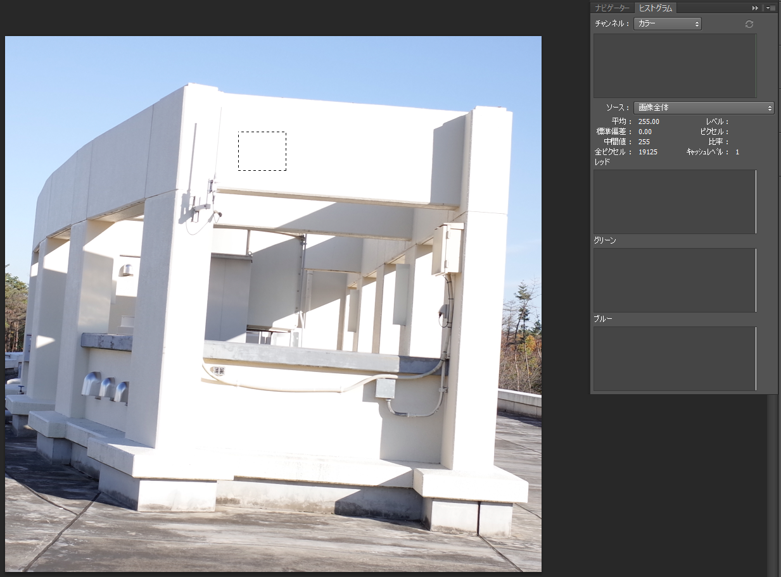

Fig.2.1 明部（ハイライト）の情報が失われている（白飛び）

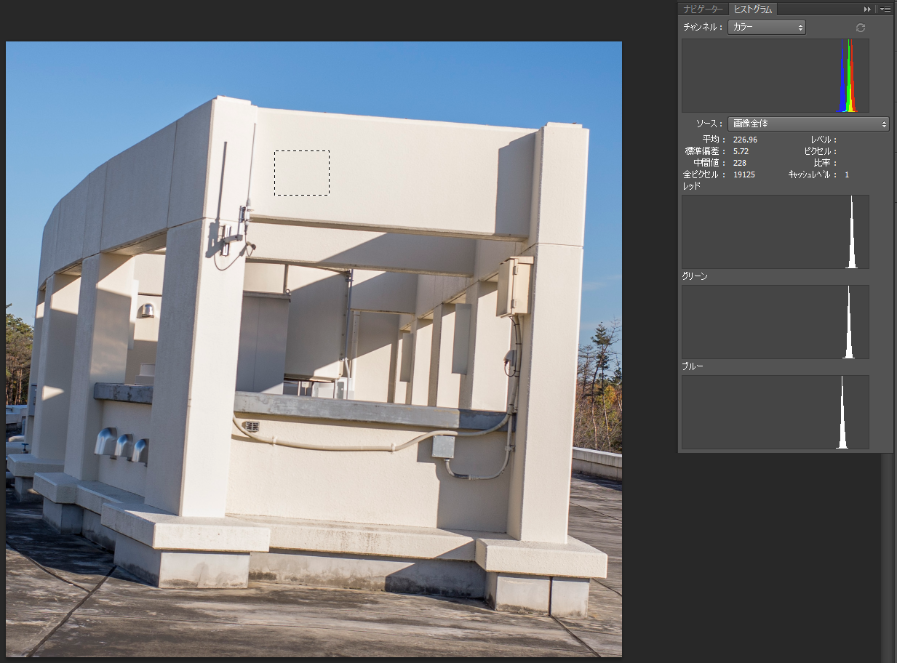

Fig.2.1 白飛びした場合、RAW画像から明部（ハイライト）の情報を復元すること

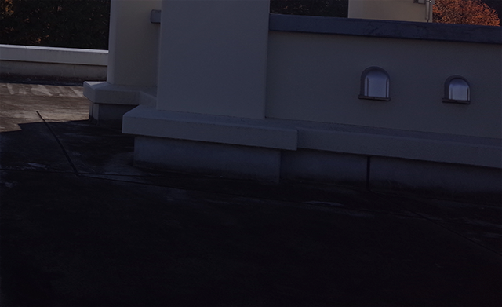

Fig.2.1 暗部（シャドウ）の情報が失われている（黒潰れ）

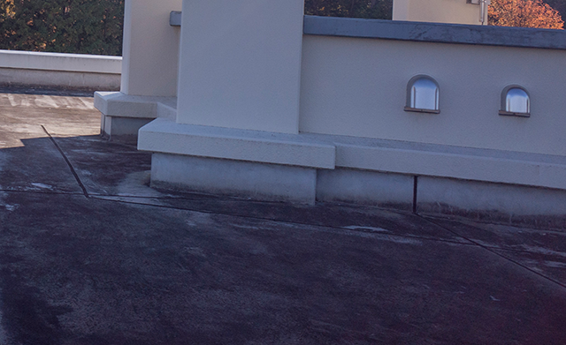

Fig.2.1 黒潰れした場合、RAW画像から暗部（シャドウ）の情報を復元すること

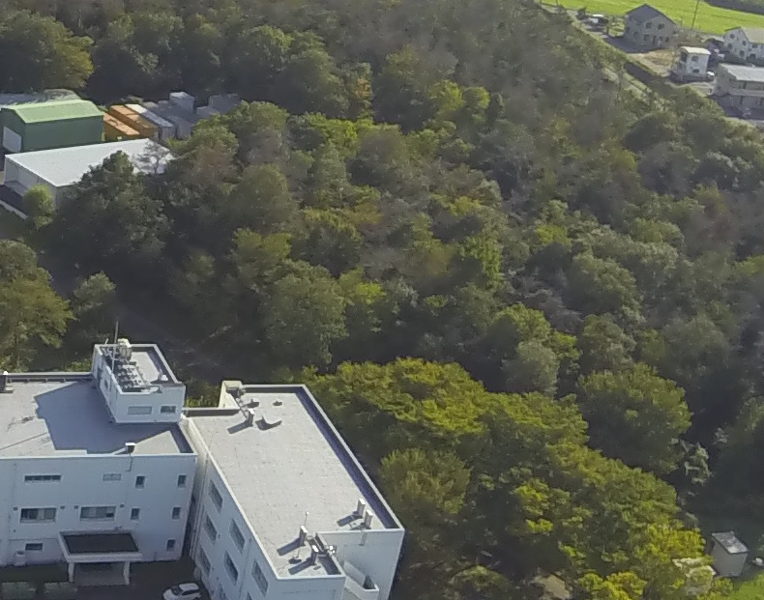

Fig.2.3 カメラ側の画像処理エンジンで行われる不要な画像処理のNG例。樹林のテクスチャーがべた塗りの水彩画のようになっている（GoPro3画像の等倍表示）。輪郭補正、超解像処理、様々な機能が提供されているが、写真測量には一切不要。全部オフにする。

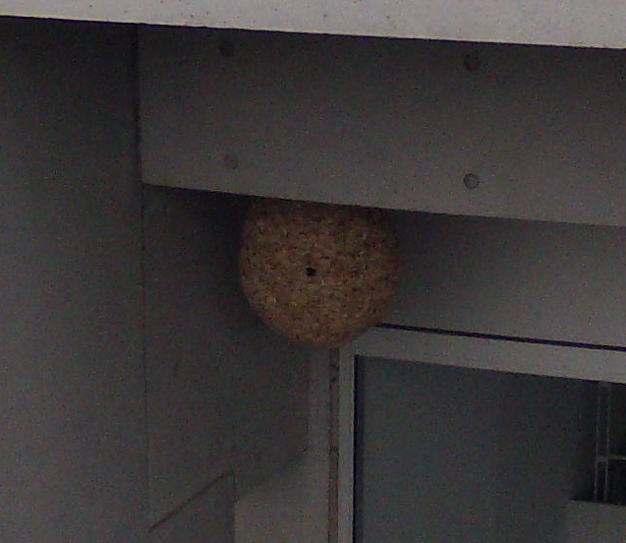

Fig.2.4 ノイズが多い画像のNG例。ブロック状のJPEG圧縮ノイズ、高すぎるISOによる虹色粒状のノイズが画像全面に観察される。（GoPro2画像の等倍表示）

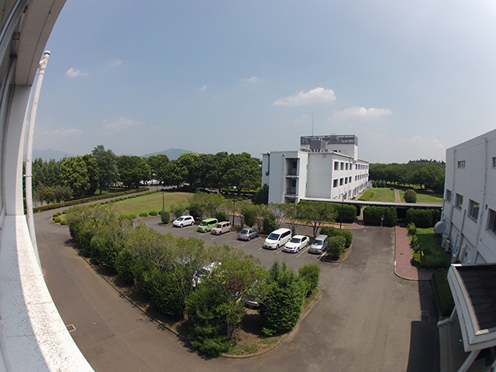

Fig.2.5 広角過ぎる画像のNG例：画角170度の超広角レンズにより、画像周辺が激しく変形している（GoPro2画像）

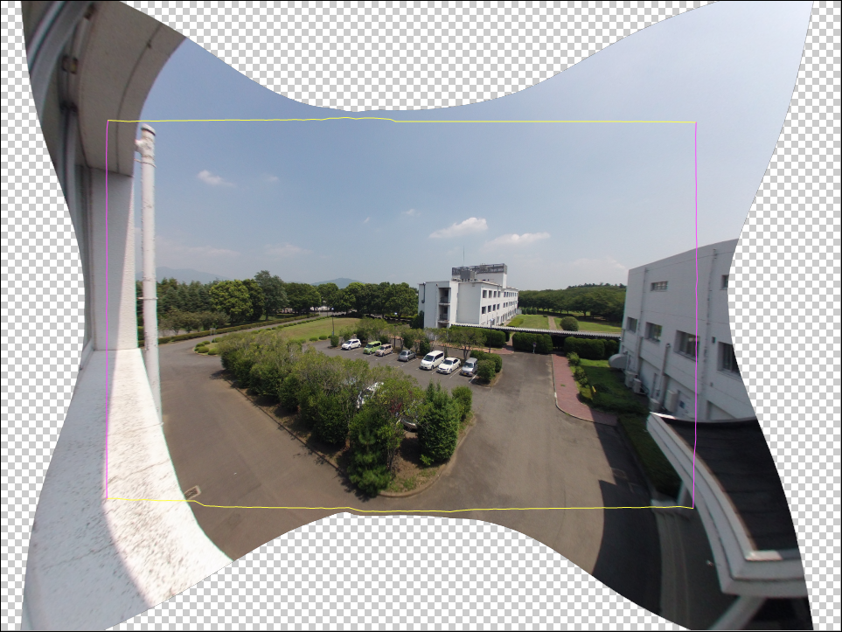

Fig.2.6 広角補正（レンズ歪み補正）の例：超広角レンズで撮影した画像に対しレンズ歪み補正をかけると、周辺は切り落とされる。残った画像のサイズはオリジナル画素数の半分以下に減少する。さらに、歪み補正処理によって画像の鮮明度（シャープネス、解像感）が低下する。オーバーラップ率も低下する。超広角レンズは撮影範囲が広くて魅力的に思える場合もあるが、写真測量の精度の面では、良いことは何も無い。

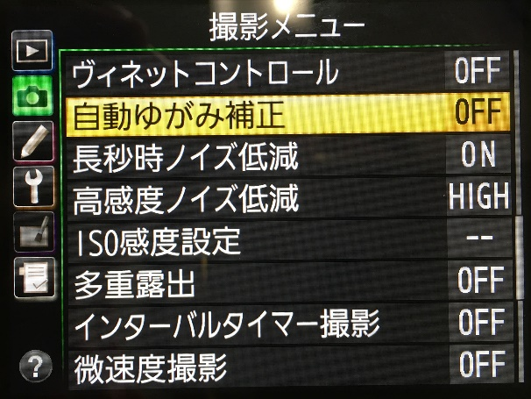　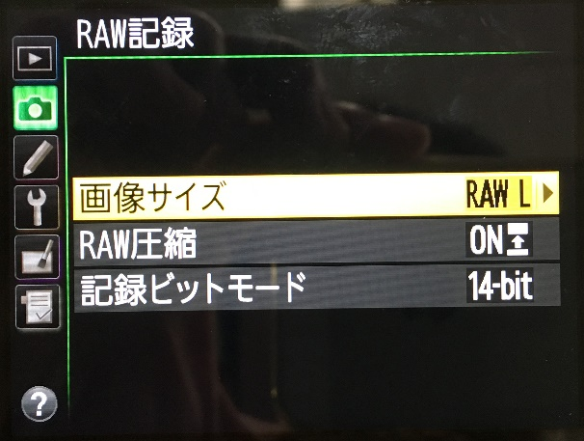

Fig.2.7（左）ビルトインレンズプロファイルを適用しないこと

Fig.2.7（右）可能な限りRAW形式で記録すること

* 1. 用意する写真の分量

撮影対象のサイズ、撮影距離、対象物の凹凸度に応じて以下の条件を満たすこと。いうまでもなく、写真に写っていない部分の3Dモデルを構築することはできない。

* + - 地形モデルを作成する場合は、垂直写真を撮影する。必要な写真のオーバーラップ（重複）率は進行方向、横方向ともに80%。
    - 建物や石ころなどの3Dオブジェクトの場合は、対象物に対し平行移動で撮影する（Fig.2.8, 2.9）。あるいは、対象物を中心にカメラを回して撮影する（Fig.2.10, 2.11）。
    - 対象物の凹部の内側の形状も再現したい場合は、写真のオーバーラップを高くする。撮影対象までの距離が近いほど、再現したい凹部が深いほど、高いオーバーラップ率で写真を撮影する必要がある
    - 撮影位置を定位置に固定して、撮影方向だけを変えることはNG。画像間に視差が生じないため、モデル作成に失敗する。

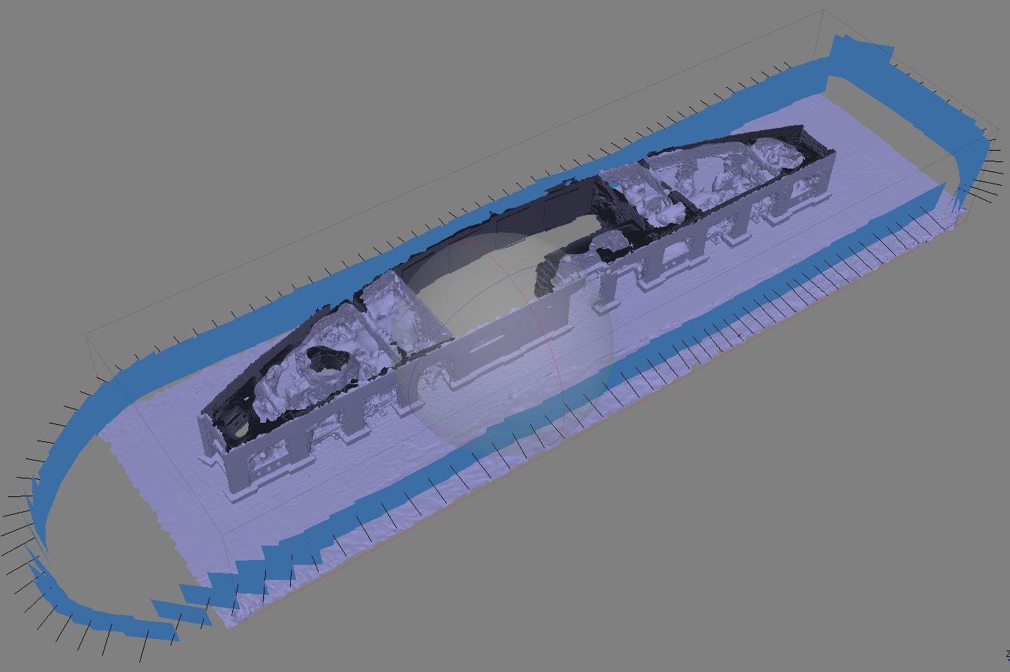

Fig.2.8 建物を撮影する場合のカメラ位置。対象物に対して平行移動で撮影する。（建物屋上の構造物、長さ40m、高さ3m）

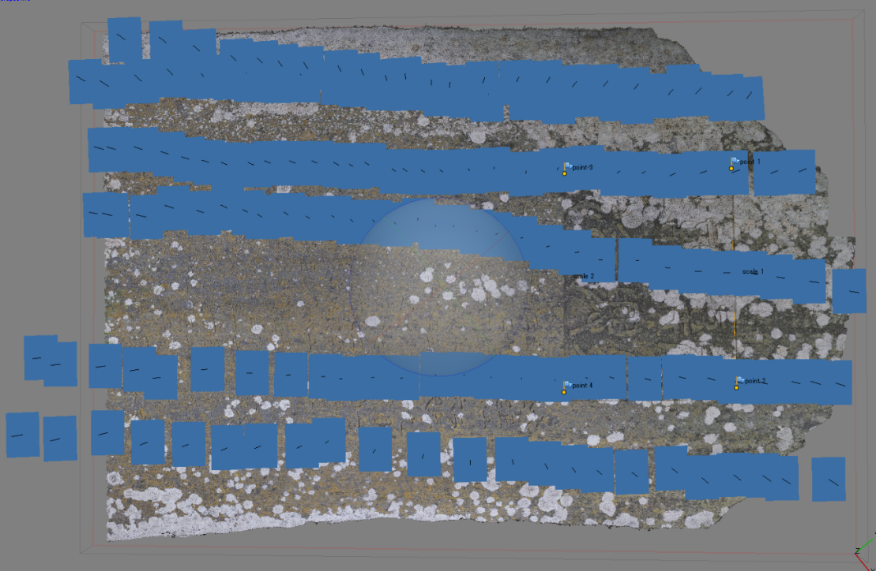

Fig.2.9 平面的なオブジェクトを撮影する場合のカメラ位置。オブジェクトに対して平行移動で撮影すること。（石碑、高さ1.5m、幅0.6m）

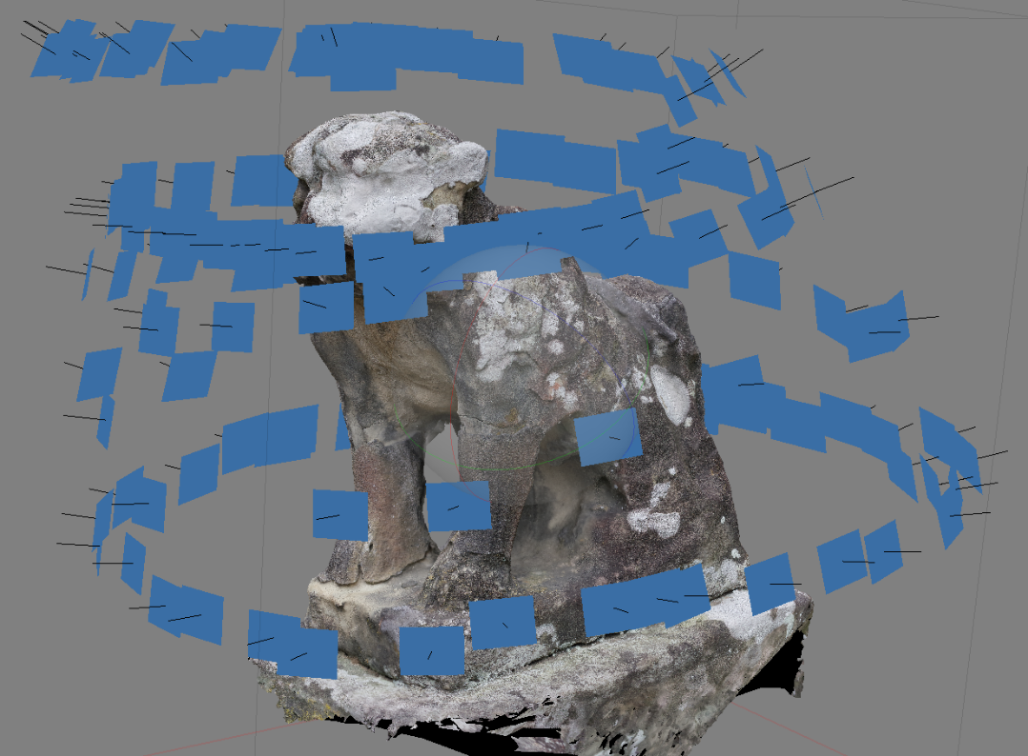

Fig.2.10 立体オブジェクトを撮影する場合のカメラ位置。対象物を中心に円を描くように上から下まで高密度に撮影する。（石像、高さ80cm）

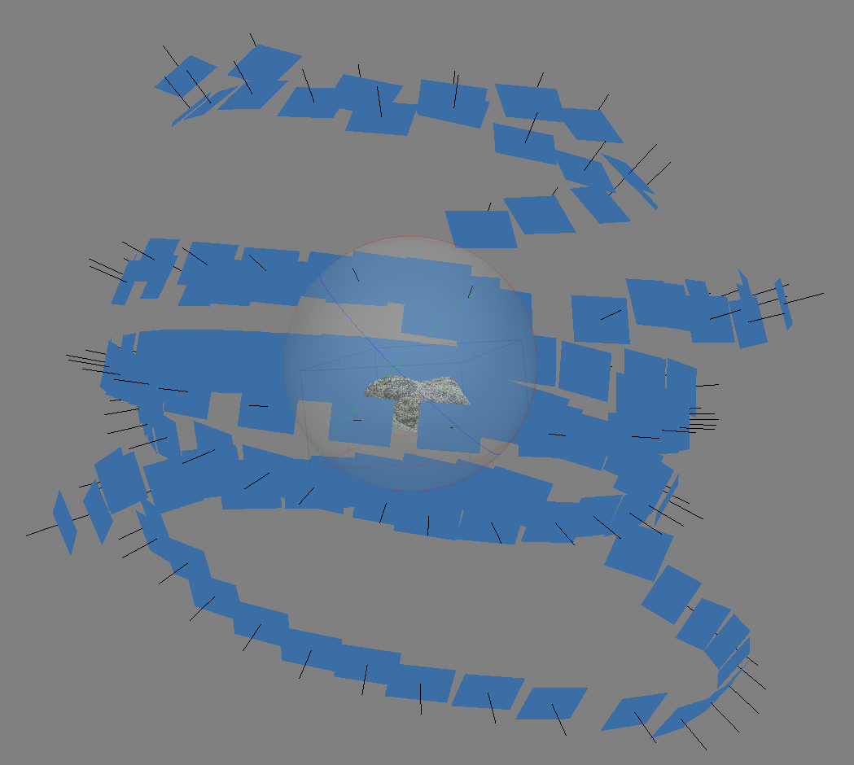

Fig.2.11 立体オブジェクトを撮影する場合のカメラ位置。カメラを対象物に向けて円を描くように複数の角度から高密度に撮影する。（長径7cmの円礫）

1. ハードウェア

　写真測量の精度を高めるには、大量の写真を精密に組み合わせ、視差を計算し、対象物の表面形状を高密度な3Dポリゴン（Face）で埋め尽くした三次元モデルを構築する必要がある。結局のところ、最終成果品として高精度な3DモデルやDSMを限られた時間内に生成するためには、膨大な計算リソースが必要となる。

* 1. CPU

PhotoScanはマルチスレッド対応のため、OSが認識するすべてのCPUコアを100%使用して計算を行うことができる（Fig.3.1）。最新のアーキテクチャ、高いクロック速度、多くの物理コアを持つCPUが望ましい。

また、GPUを計算に利用する場合、GPUボード1基につきGPU管理のためにCPU物理コアが1つ（HT有効の場合2つ）必要となる。複数のGPUボードを持つ計算機の場合、PhotoScanの計算に使えるCPUリソースが減少するため、CPUのマルチソケット構成が必要になるだろう。

* 1. CPUのハイパースレッディング（HT）

以下の環境におけるテストではHT有効のほうが概ね約20%程度、高速であった。ただしXeon CPUの場合、HT無効のほうが高速という報告もある。いずれにせよ、各自の環境でテストを行うことを推奨する。

テスト環境：

CPU: Core i7 Extreme 3970X（Sandy Bridge, 6 Cores, 3.5-4.0GHz）

写真枚数：62枚

結果：ハイパースレッディング有効

Align Photos: 434.439 sec.（24.7%高速）

Build Geometry: 198.227 sec. + 69.128 sec.（19.5%高速）

Build Texture: 74.003 sec.（8.7%低速）

結果：ハイパースレッディング無効

Align Photos: 541.912 sec.

Build Geometry: 248.151 sec. + 71.253 sec.

Build Texture: 67.549 sec.

* 1. GPU

PhotoScanはOpenCL対応のGPUを計算リソースとして利用することができる（Fig.3.2）。GPUは、CPU（コア数2～6個）と比してコア数（例：nVidia GeForce GTX680の場合、GPUコアは1536個）が非常に多いため、科学技術計算のような単純計算であればCPUの数倍から百数十倍のスピードで計算を行うことができる。以下の環境におけるテストでは、GPUを有効にすることにより約3倍、高速であった。これを活用しない手はない。

テスト環境：nVidia GeForce GTX680、Core i7 Extreme 3970X（HT有効）

結果：GPU有効

　　Reconstruction Depth: 2h 02min 18sec（約3倍高速）

結果：GPU無効

　Reconstruction Depth: 5h 53min 36sec

* 1. 物理メモリ

物理メモリは、多ければ多いほど良い。処理する写真画像の枚数や処理メソッドによるが、本格的に利用するのであれば最低でも32GBは必要であろう。特に、建物などの三次元オブジェクトを処理するArbitrary modeでは膨大なメモリが必要になる。以下に、必要な物理メモリの目安を掲載する。

Aligning Photos処理：

|  |  |  |  |  |  |  |  |
| --- | --- | --- | --- | --- | --- | --- | --- |
| Photos | 100 | 200 | 500 | 1000 | 2000 | 5000 | 10000 |
| Memory consumption | 500 MB | 1 GB | 2.5 GB | 5 GB | 10 GB | 25 GB | 50 GB |

Building Model (Height-field mode)処理：

|  |  |  |  |  |  |  |  |
| --- | --- | --- | --- | --- | --- | --- | --- |
| Photos | 100 | 200 | 500 | 1000 | 2000 | 5000 | 10000 |
| Lowest quality | 25 MB | 50 MB | 125 MB | 250 MB | 500 MB | 1.25 GB | 2.5 GB |
| Low quality | 100 MB | 200 MB | 500 MB | 1 GB | 2 GB | 5 GB | 10 GB |
| Medium quality | 400 MB | 800 MB | 2 GB | 4 GB | 8 GB | 20 GB | 40 GB |
| High quality | 1.6 GB | 3.2 GB | 8 GB | 16 GB | 32 GB | 80 GB | 160 GB |
| Ultra high quality | 6.4 GB | 12.8 GB | 32 GB | 64 GB | 128 GB | 320 GB | 640 GB |

Building Model (Arbitrary mode)処理：

|  |  |  |  |  |
| --- | --- | --- | --- | --- |
| Photos | 20 - 50 | 100 | 200 | 500 |
| Lowest quality | 100 MB - 300 MB | 150 MB - 450 MB | 300 MB - 1 GB | 1 GB - 3 GB |
| Low quality | 500 MB - 1.5 GB | 750 MB - 2.2 GB | 1.5 GB - 4.5 GB | 4 GB - 12 GB |
| Medium quality | 2 GB - 6 GB | 3 GB - 9 GB | 6 GB - 18 GB | 15 GB - 45 GB |
| High quality | 8 GB - 24 GB | 12 GB - 36 GB | 24 GB - 72 GB | 60 GB - 180 GB |
| Ultra high quality | 32 GB - 96 GB | 48 GB - 144 GB | 96 GB - 288 GB | 240 GB - 720 GB |

Decimating Model処理：

|  |  |  |  |  |  |  |  |  |
| --- | --- | --- | --- | --- | --- | --- | --- | --- |
| Faces (millions) | 1 | 5 | 10 | 20 | 50 | 100 | 200 | 500 |
| Memory consumption | 128 MB | 640 MB | 1.3 GB | 2.5 GB | 6.2 GB | 12.5 GB | 25 GB | 63 GB |

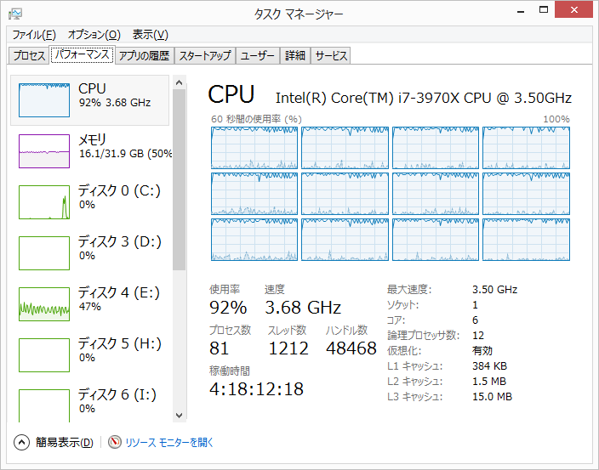

Fig.3.1 Generating Mesh処理中のCPU利用率。PhotoScanはマルチスレッド対応アプリケーションのため、計算機に搭載する全CPUコアを使い切る。

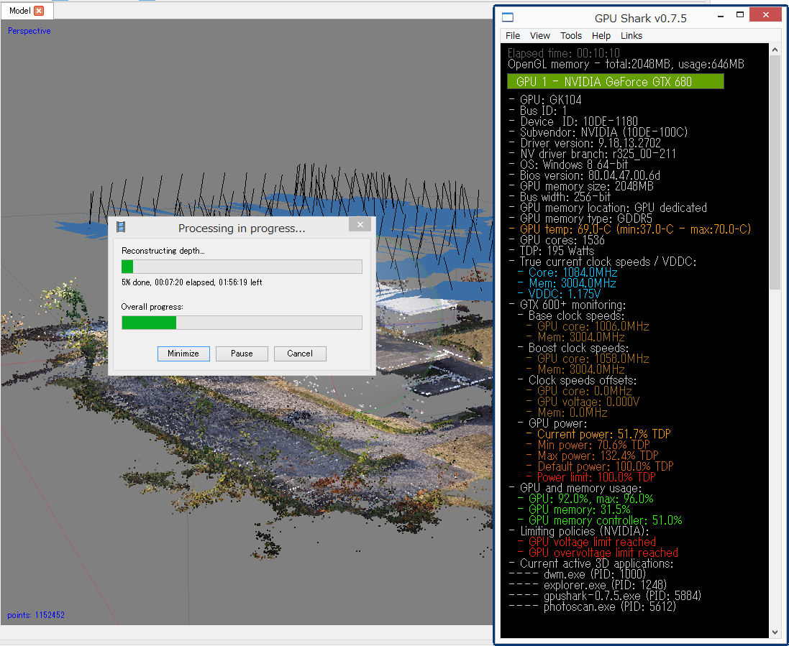

Fig.3.2 Reconstruction Depth処理にGPUを利用している状態。GPUを使用しない場合に比して約3倍高速であった。（GPUコア数1536個、GPU使用率96%（最大値）、nVidia GeForce GTX680の例）

1. PhotoScan初期設定（注：バージョンが古いのでレイアウトが異なります）

　ツールの場所やFigはWindows OS版であり、Macなどとは異なることがある。

* 初期設定「Tools」-「Preferences」

　Preferencesでは、OpenCL（GPU計算）関連の設定（Fig4.1）、画像マッチング関連の設定（Fig.4.2）を行う。

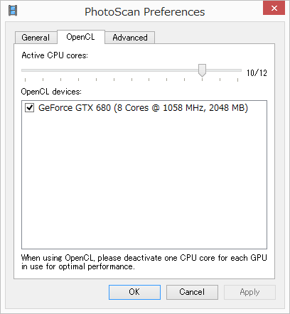

Fig.4.1 OpenCLの設定

GPUを計算処理に利用する場合は、

1）OpenCL devicesにリストアップされたGPUボードにチェックを入れる。

2）GPUボード1枚につき、GPU管理用のCPUの「物理コア」が1つ必要になる。Active CPUcoresの設定を一つ減じる。ただし、CPUのハイパースレッディングが有効な場合は2つ（物理コア1+仮想コア1=完全な物理コア1）を減じること。（注：最新版では自動で使用するCPU数を変更するようです）

OpenCL devicesにリストアップされない場合、その計算機に搭載されているGPUはPhotoScanで利用できない。OpenCL対応のGPUにもかかわずリストアップされない場合は、最新のGPUドライバをインストールしてOSに正しくGPUデバイスを認識させる必要がある。OSがただしく認識していれば、特別な操作をすることなくリストアップされる。

1. Lens（レンズ歪み補正ソフトウェア）

　写真画像のレンズ歪みを除去するためのレンズ歪み補正パラメータを計算するソフトウェア「Lens」は無償で利用できる。このソフトウェアで手持ちのカメラのレンズ歪みを補正することで、より高精度な3Dモデルの構築が可能になる。以下にレンズ補正パラメータ取得までの流れを解説する。

1. Lensを起動する。

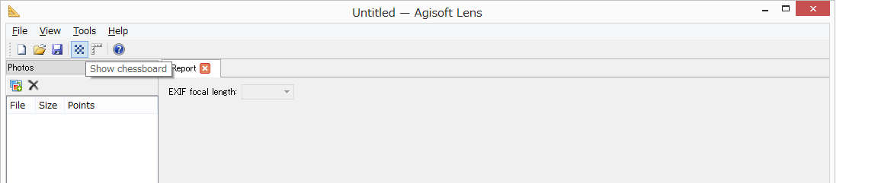

1. Show chessboardをクリック。画面いっぱいに白黒の模様が表示される。

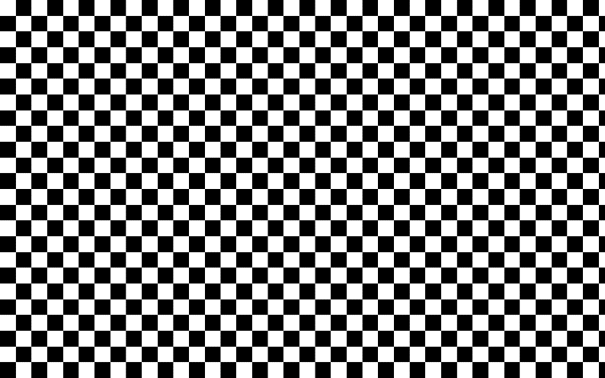←モニタに表示される模様。

1. 空撮に使うカメラでモニタに表示されたChessboradをカメラの角度を僅かにずらしながら3枚以上撮影する。画像は多ければ多いほど良い。20枚くらい撮影した。

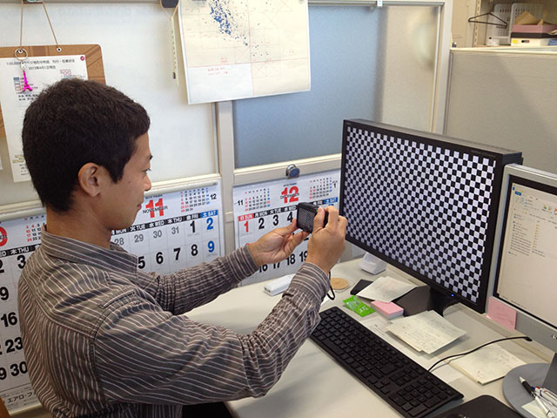←撮影の様子

※画面の中央にレンズを据えて、左に少し振って一枚、正面に向けて一枚、右に少し振って一枚撮影する。枚数は多くても良い。

※できるかぎり大きなモニタを使う。モニタが完全に平面であると仮定して、レンズゆがみを求めるため、液晶プロジェクターのスクリーン投影映像は使用できない。

※モニタの枠が撮影画像に入っても問題ない

※絞り値でレンズ特性が変わるため、絞りは空撮時と同じ設定にする

※同じくレンズ特性が変わるため、マクロモードにしない

※手ぶれしないこと

※蛍光灯や外の光がモニタに反射しない環境で撮影すること

※Chessboradを、液晶プロジェクタスクリーンなどの歪みのある物体に表示しないこと

※ズームレンズは、鏡筒が動かないようにガムテープ等で固定する

※品番が同じでも個体が違えば、異なるレンズパラメータを持つ。それぞれ独立して計測する必要がある

※オーバーホールに出すなど、レンズ・CMOSの構造に触れる作業を行った場合は、再度、計測を行う

※ビルトインレンズプロファイルが適用されない写真を使用すること。RAW形式がベスト

1. 以下の例では、6枚の画像を撮影した。

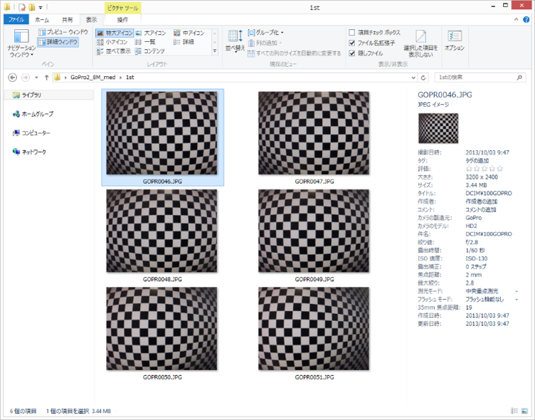

1. 撮影した画像をLensに追加（Add Photos）する。

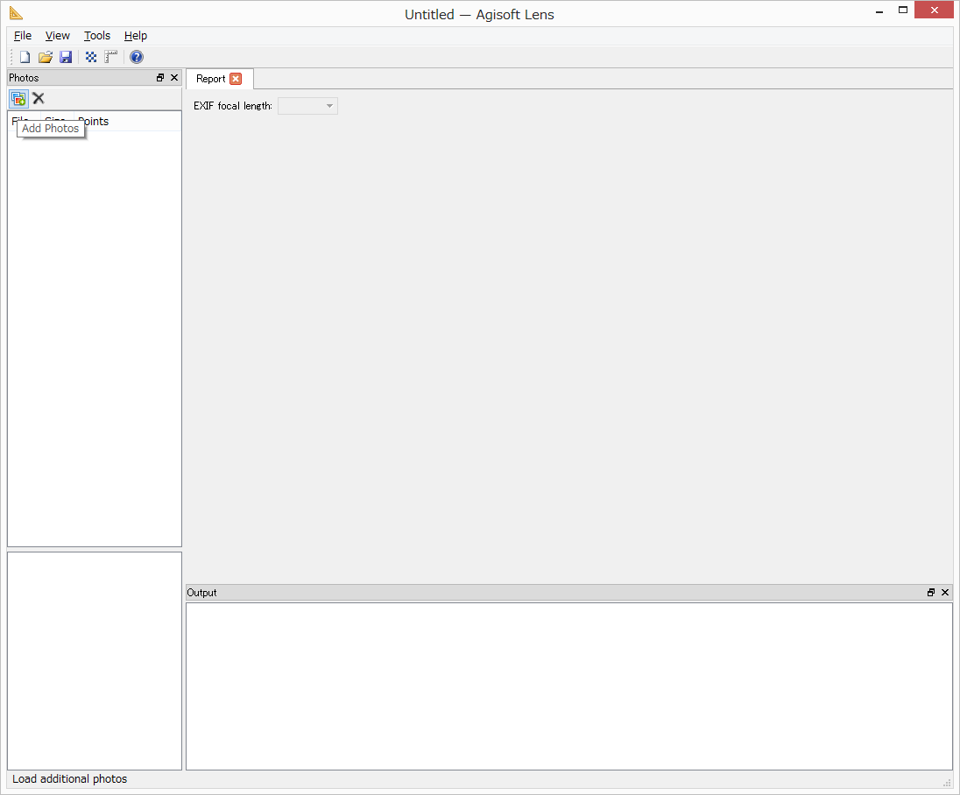

1. 撮影した画像をLensに追加した状態。
2. この状態で「Calibrate」をクリック

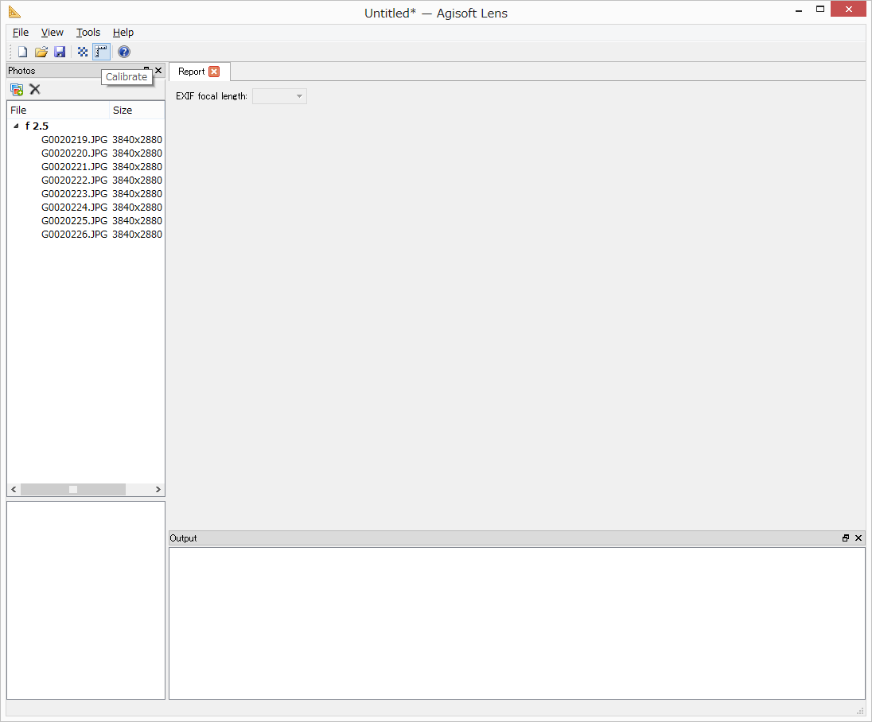

1. すべてチェックを入れてOKをクリックするとレンズ補正パラメータの計算（推定）が始まる。
2. レンズ補正パラメータの推定計算が終了すると、radial distortion（樽型歪み）、 円周方向歪み（tangential distortion）のグラフなどが表示される。

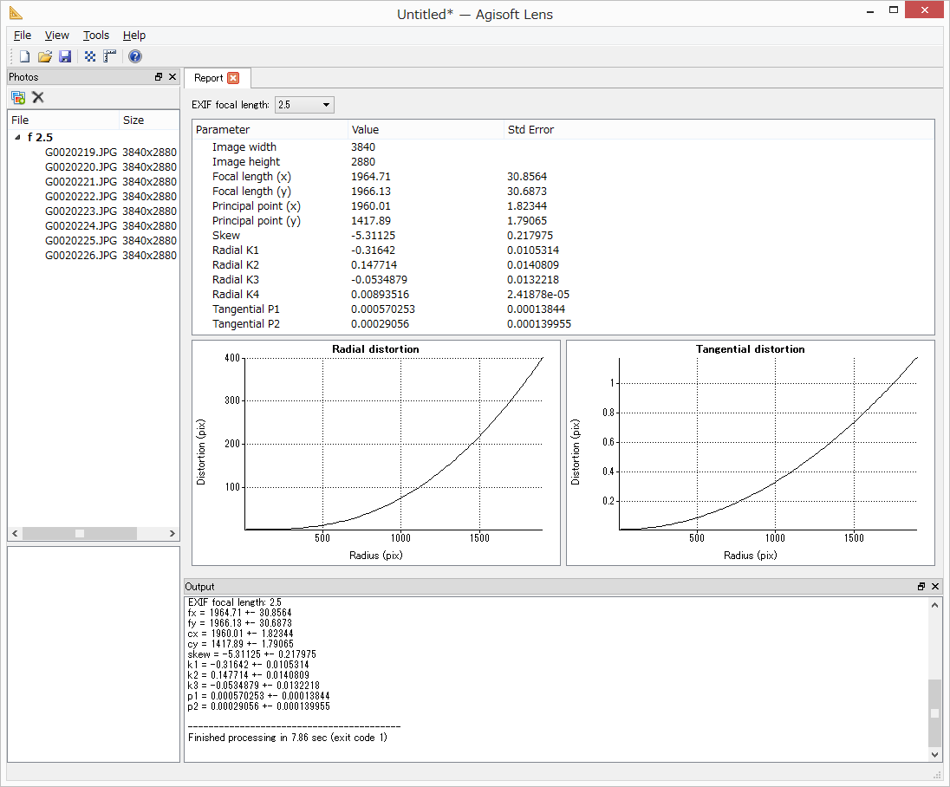

1. 「File」コマンド-「Save calibration」をクリックし、任意の場所に補正パラメータを保存する。

※PhotoScan用の補正パラメータは「Save calibration」から保存すること。「Save」や「Save as..」では、PhotoScan用のファイル形式にならない。

1. PhotoScan用の補正パラメータファイル（.xml形式）。PhotoScanではこのファイルを読み込む。

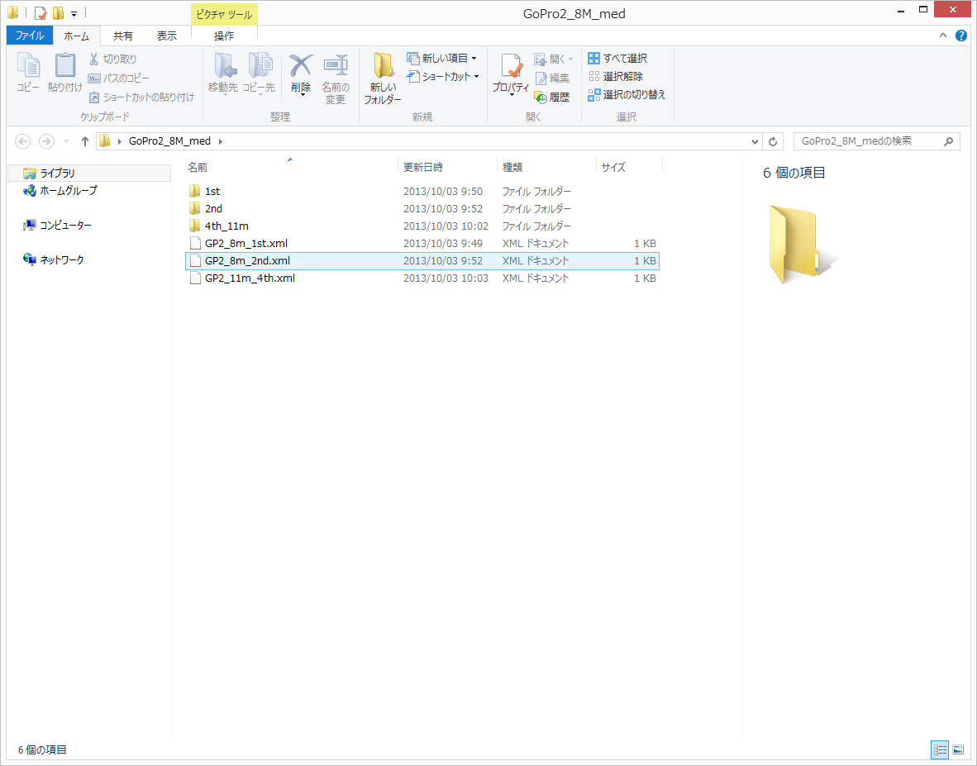

1. PhotoScanを起動し、写真画像を読み込んだ後に補正パラメータを読み込む。

「Tools」-「Camera Calibration..」

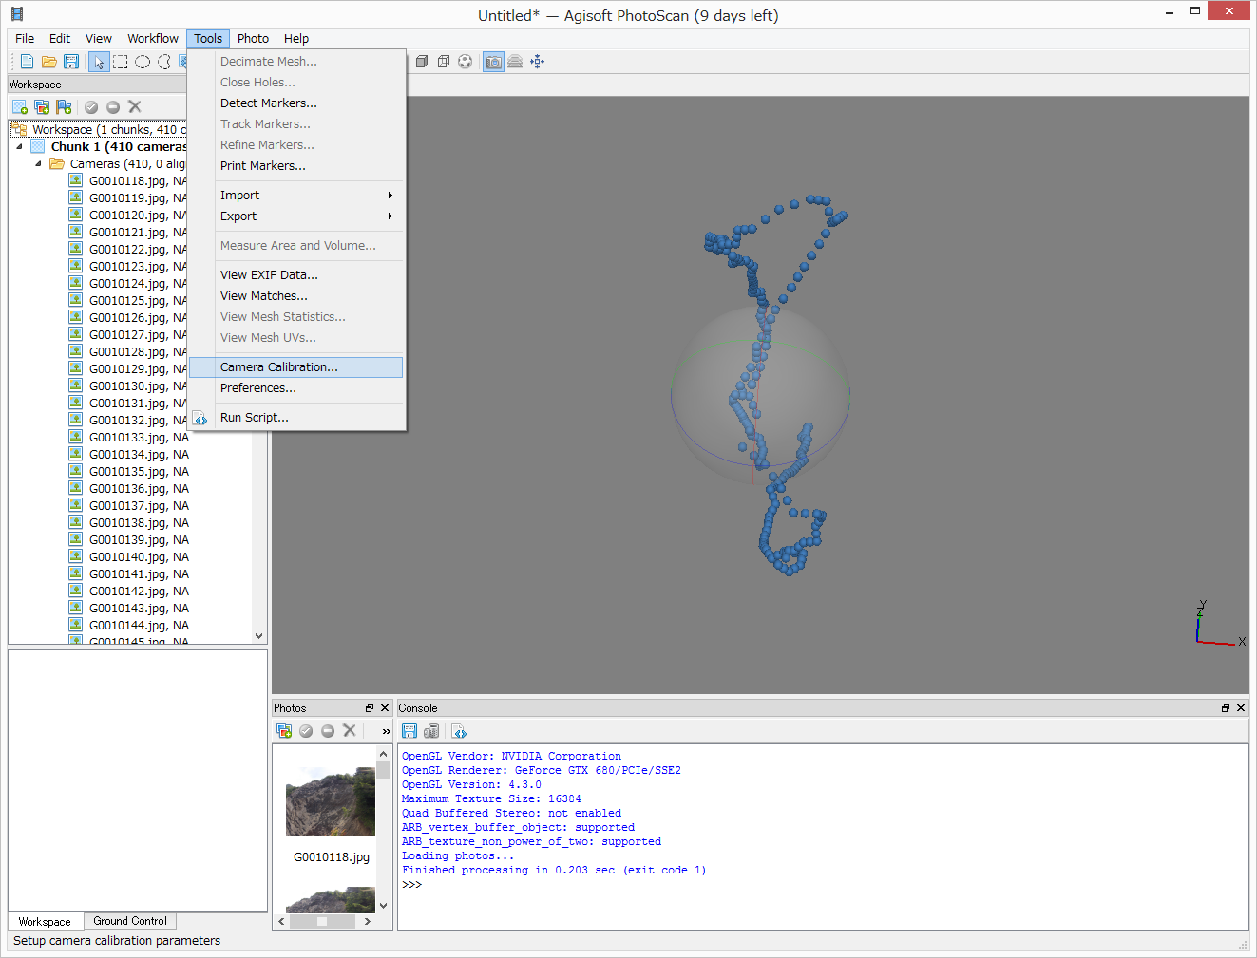

1. 「Load」アイコンをクリックし、レンズ補正パラメータを読み込む。Typeが「Precaliblated」になれば成功。OKをクリックして完了。

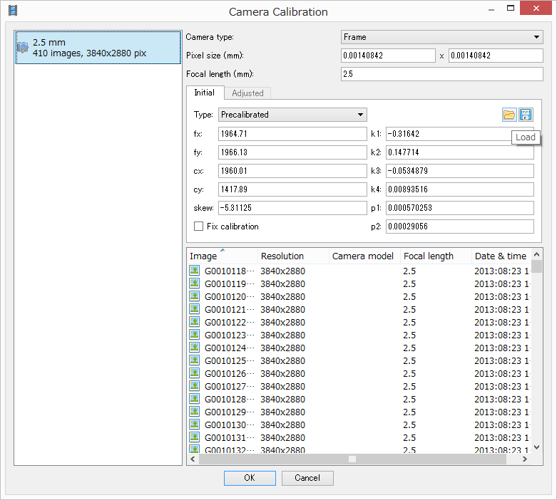

1. 補正効果の確認

PhotoScanでは、Lensで作成したレンズ補正パラメータで歪みを除去した写真画像を出力できる。これによって、レンズ補正が行われているかどうかを確認できる。

　歪み補正したい写真画像を読み込み、レンズ補正パラメータを読み込んだ状態で「Align Photos（AccuracyはLowで良い）」処理を実行する。「Align Photos」処理を行うまでは歪み除去済み画像を出力することはできない。

　次に、「Tools」-「Export」-「Undistort Photos」を選択し、オプション全てにチェックを入れて出力先フォルダを選択する。

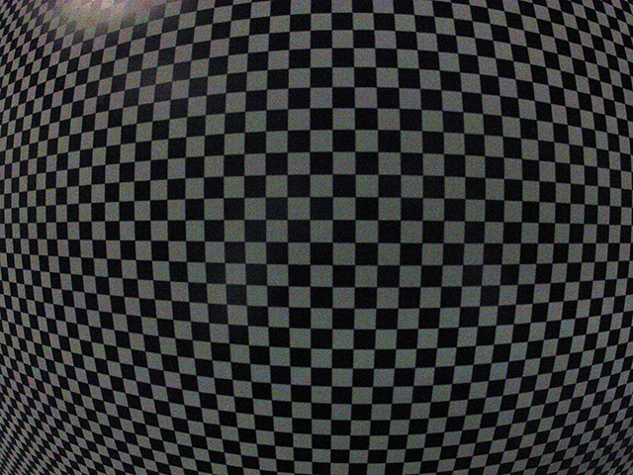

歪み補正前（オリジナル）の写真画像

（ゆがみ補正効果の例のためにGoPro2を使用, 画角Medium）

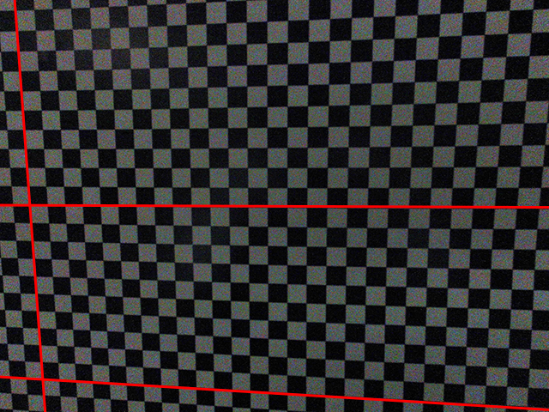

Lensで作成した補正パラメータによる歪み補正後の写真画像。赤い線を見ると、画像の中央および周辺部においても、歪んでいたチェッカーボードが補正され、正しい幾何学模様を示していることがわかる。ただし、チェッカーボードの縞模様の数はオリジナルより少ない。画像補正によって周辺部が切り捨てられている。

1. Workflow: Align Photos

　Align Photosの注意点：

　Accuracyは通常は「High」を選択する。

「Low」を選択すると、計算が速いが精度は荒くなる。さらに、特徴点が少ない画像の場合は「Low」で処理すると失敗する場合がある（Fig.6.1、Fig.6.2）。

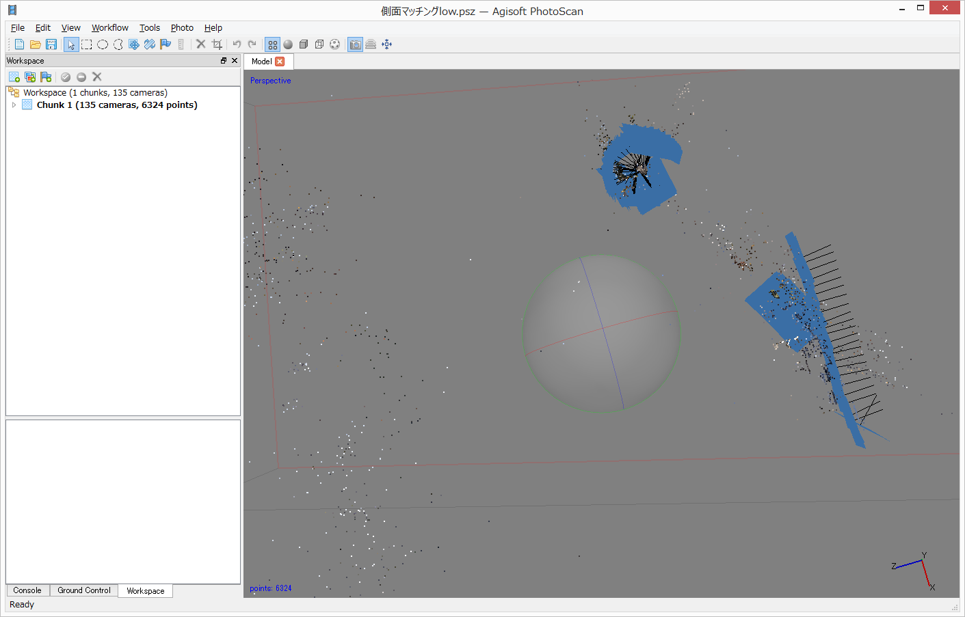

Fig.6.1 Align Photos「Accuracy: Low」で撮影位置を推定した結果。カメラポジションの推定は不正確で、この先の処理は不可能。

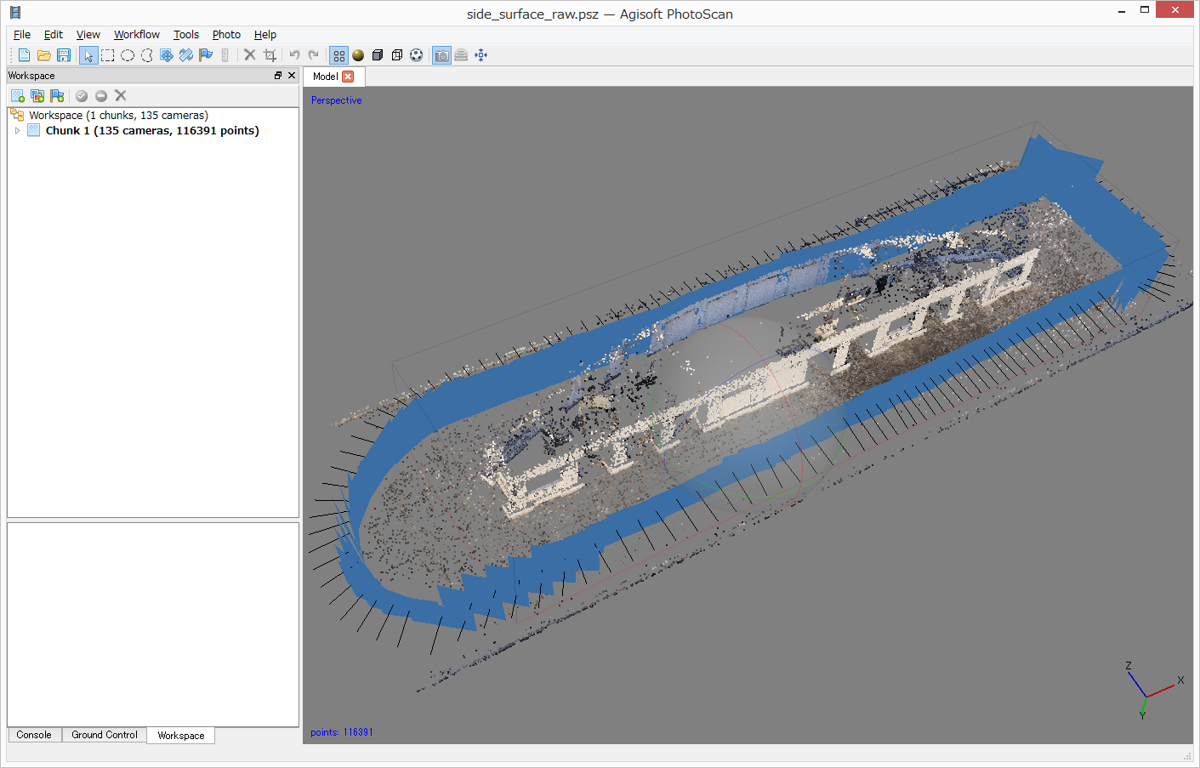

Fig.6.1 Align Photos「Accuracy: High」で撮影位置を推定した結果。正しく整列した。

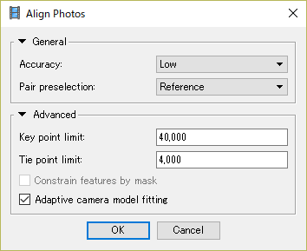

Pair preselectionでは、「Reference」を使用する。通常、それ以外は使用しない。

Reference設定は、画像のEXIFにある撮影位置情報（経緯度・高さ）を参照し、隣接写真を空間的に検索し、Tie point（画像間の共通点）の処理に用いる写真ペアを高速に決定する。なお、Referenceは、撮影位置情報が無い場合は使用できない（エラー終了する）。多くの写真に位置情報があれば、一部の写真の位置情報が無くても処理可能。

Disableは、読み込んだ画像すべての総当たりでペアとなる写真を検索する。写真数が増えれば、処理にかかる時間は莫大なものになる。例えば下の図。

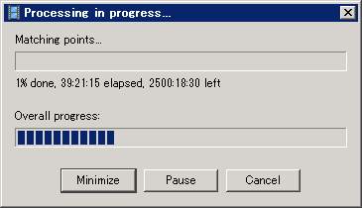

Advancedセクションでは、画像から抽出する特徴点の数（画像一枚当たり）を設定する。デフォルトではKey point limitは「40000」、Tie point limitは「4000」である。通常はこの設定で問題ない。特徴点が少ない画像（テクスチャーが少ない、平坦でのっぺりとした画像やとても古い空中写真等）は、抽出する特徴点の数を増やすと良い結果が得られる場合がある。

なお、「0」を設定すると、可能な限り特徴点を抽出するモードとなる。ただし、不正確な特徴点も抽出されるため、結果としてノイジーな点群となる。また、計算時間が大幅に増加する。

7a Workflow: Build dense cloud

Build dense cloudフェーズでは、三次元の高密度点群を作成する。

Qualityは最高がUltra high、次いでHigh, Medium, Low, 最低がLowestの5段階。Ultra highは、オリジナル写真画像の全ての画素に対してDepth mapを計算する。Qualityが下がるごとに、画像を1/4（幅と高さを半分にする）にリサイズしてDepth mapを計算する。たとえば、GSD 3cmの写真であれば、Ultra highで得られる地上解像度はGSDと同じ3cm、Highにすると6cm、Mediumなら12cm、Lowだと24cm、Lowestでは48cmになる。

処理時間は、単純に倍数で増減しない。感覚的に、Ultra highはHighの10倍以上、HighはMediumの8倍、MediumはLowの4倍、LowはLowestの３倍程度の所要時間となる。なお、オルソ画像しか使用しないのであれば、Qualityはオルソ画像の品質に対する影響が小さいため、Lowestで問題ない。

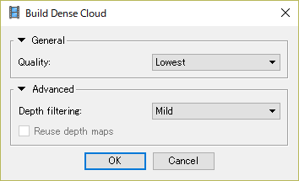

Fig.7a.1 Build dense cloudウィンドウ。

Depth filteringセクションでは、Build dense point cloud処理における「外れ値」のフィルタリングの強さを設定する。ノイズの多い画像や、焦点が合っていない画像は、Dense point cloudで作成される点群の位置が、正しい位置からズレた場所に生成される原因となる。

デフォルトは「Aggressive」でありフィルタが強く適用される。「Mild」はフィルタの適用度合いが弱い。このため、撮影対象物の表面の微細な形状も再現しうる。ただし、使用する写真の品質が悪ければ、ノイズも相応に増える。航空写真を用いて地形面の三次元モデルを作成する場合は「Mild」が良い。

7b Build Mesh

Build mesh処理では、TINモデルを生成する。Surface typeは、Height fieldおよびArbitraryの2種の方式がある。これらは必要な計算時間やハードウェアリソースが大幅に異なるため、モデル化したい対象物に応じて、適切な種類を選択する必要がある。

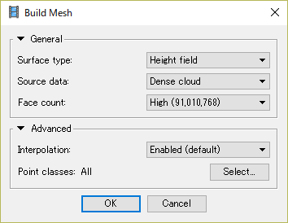

Fig.7.1 Build Meshウィンドウ。Surface typeを適切に選択すること。

Surface type: Height field

垂直写真（国土地理院などの垂直写真、UAVの高解像度垂直写真も含む）から地形モデルを生成する場合に使用する。DSM、オルソフォト（正射画像）を作成するのであればこのモードを使用する。

ポイント：

・実際には三次元モデルではなく、2.5次元モデルを生成する。

・たとえば樹木の場合、樹冠と幹を表現できない（Fig.7.2の左）。

・計算リソース（特にメモリ）消費が少ない。32GBのメモリで200～500枚程度の写真を処理可能

・計算時間が短い

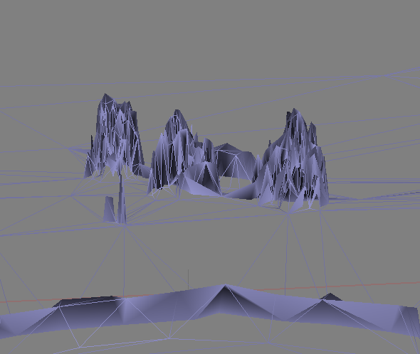　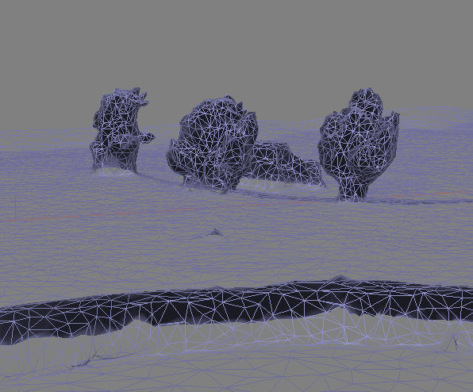

Fig. 7.2　立ち木（3本）をモデル化。左Height field、右Arbitrary。

Surface type: Arbitrary

建物、洞窟内部、オーバーハング露頭、人物などの完全な三次元形状を再現する場合に使用する。オルソフォトや地形図の生成には向かない。

ポイント：

・完全な形状の三次元モデルを生成する。

・たとえば樹木の場合、樹冠と幹を区別できる。（Fig.7.2の右）。

・露頭や岩石、石像など、小規模な対象であれば精密な立体モデルを生成できる（Fig.2.10、Fig.11.5、Fig.7.3）。

・計算リソース（特にメモリ）消費が非常に大きい。32GBメモリの場合、現実的には100～200枚程度の写真の処理が限界

・計算時間が非常に長い。

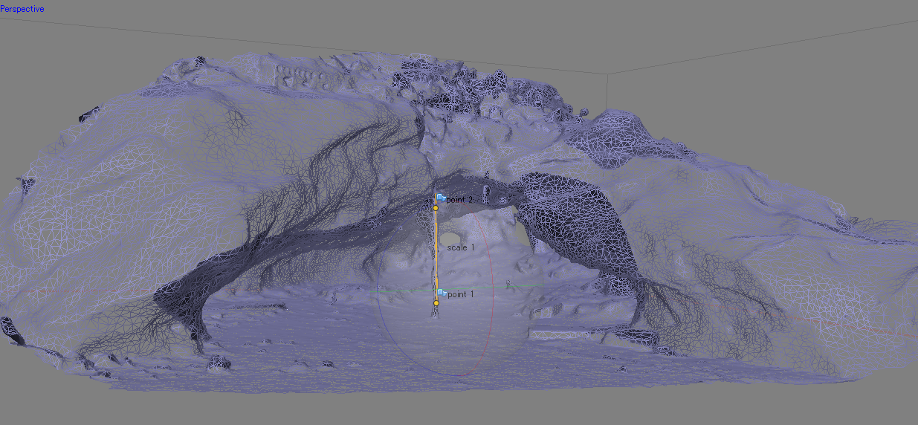

Fig.7.3 とあるノッチの立体モデル。洞窟状に奥行きのあるモデルも生成できる。

Face countの設定

三次元モデルの表面を構成する三角形のポリゴンの数を指定する。通常はHighで良い。Highは、Dense point cloudの1/5、Mediumは1/15、Lowは1/45となる。

Interpolationの選択

* Enabled：特徴点が得られず、Dense point cloudが得られなかった場所について、穴を埋めたSurfaceを生成する。大きすぎる穴は埋まらない。
* Disable：穴を埋めない。特徴点が得られた場所のみSurfaceが生成されるため、三次元モデルを厳密に評価する際に、直接三次元モデルが得られた地点と、そうでない地点とを区別することができる。モデルの評価に有用。

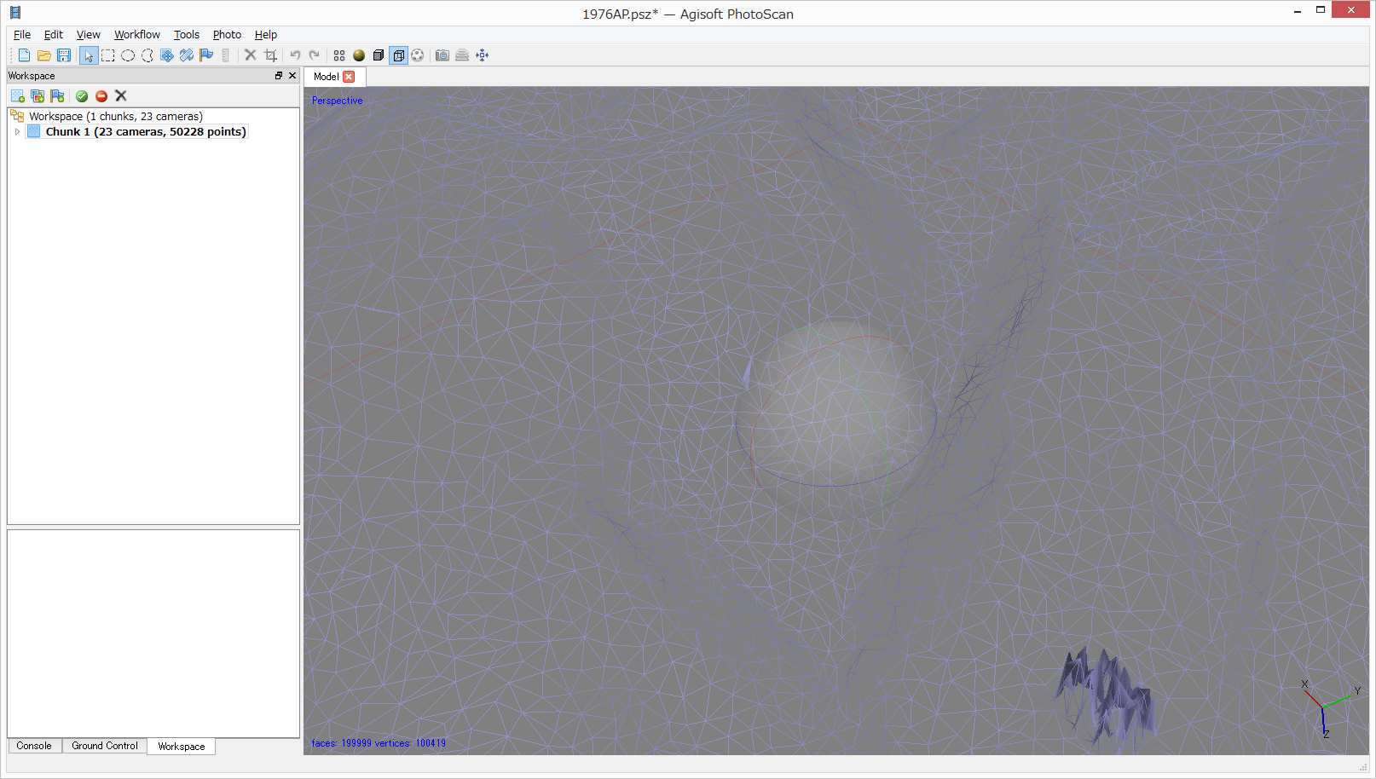

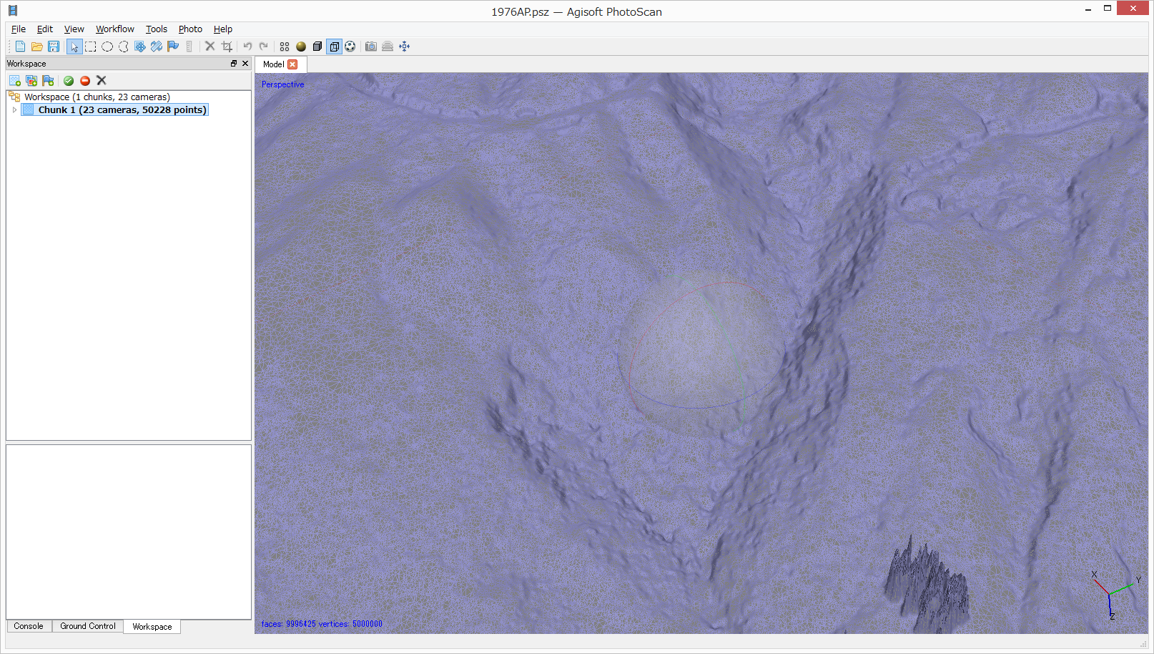

Fig.7.4 Face countによる地形表現の違い。上20万、下1000万。

地形を表現する場合20万ではFaceの数が足りない。（伊豆大島1976年垂直写真）

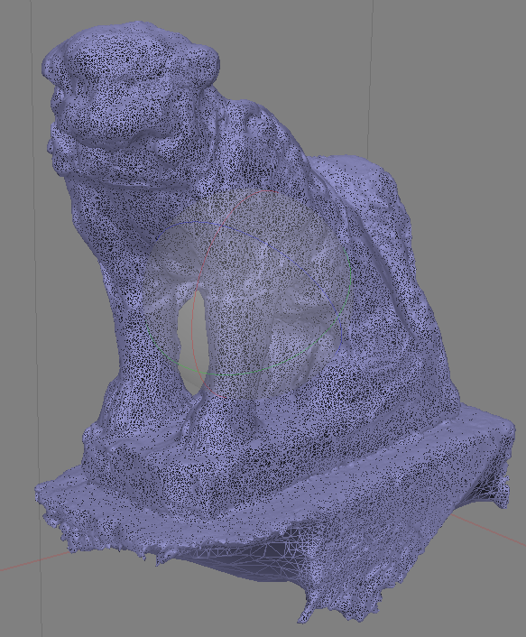 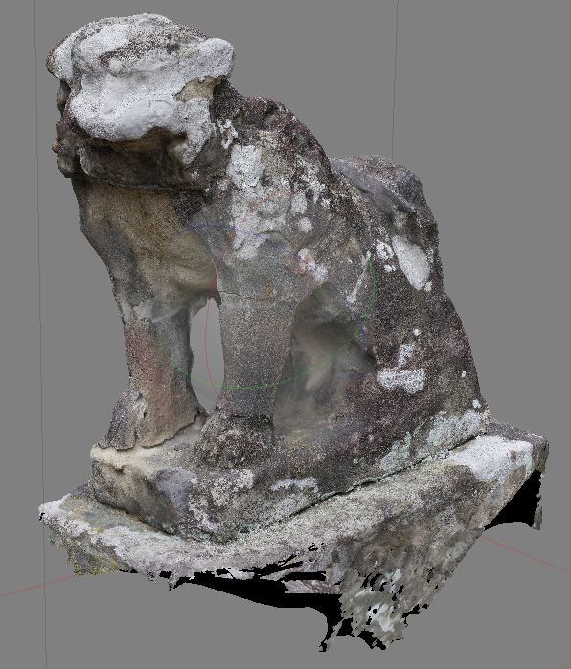

Fig.7.5 Arbitrary, Target quality: Medium, Face count: 200000で生成したモデル（高さ約80cm）

左がワイヤーフレーム表示。モデル表面を高密度にFace（三角形のポリゴン）が覆っており、石像の細かな凹凸も表現できている。右がTextureを貼り付けた表示。

【注意】

地形モデル等ではHeight fieldのFace countは100万～1000万が適切な値だが、3D PDFなどにエクスポートする場合は、そのままではFaceの数が多すぎるため、出力されたPDFを開いても正しく表示できない。3D PDFなどにエクスポートする場合は、「Tools」-「Decimate Mesh…」でメッシュの数を20万程度に間引いてからエクスポートする（Fig.7.6）。

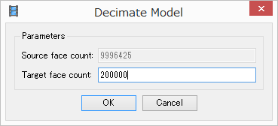

Fig.7.6 Decimate Modelウィンドウ。PDFなどにエクスポートする場合は、Target face countを「20万」程度に設定し、多すぎるFaceを間引く処理を行う。

1. Workflow: Build Texture

　Build Textureでは、PhotoScanのモデルに写真画像を貼り付ける処理を行う。ここで生成したテクスチャーは、3D PDFや、他の三次元アプリケーションにエクスポートする際のUV mapとなる。

「Workflow」-「Build Texture」をクリックする。

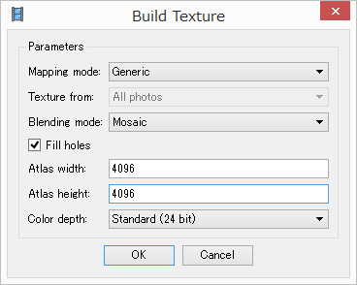

Fig.8.1 Build Textureウィンドウ。Mapping modeを適切に選択すること。

Mapping modeの選択：最初はGenericでよい。

Generic：汎用的に使えて便利。Arbitraryでモデルを生成した場合はGenericを使用する。

Adaptive orthophoto：オルソ画像＋建物などの側面のテクスチャーも再現したい場合。

Orthophoto：オルソ画像を作成したい場合。

Spherical：円礫のような球形の物体の場合に選択する。

これ以外の選択肢は通常は使わない。

Blending modeの選択：通常はMosaicでよい。

Mosaic：ソースの写真画像から「切り出して」貼り付ける。解像感の高いシャープなテクスチャーとなる。

Average：ソースの写真画像をブレンドして貼り付ける。もっさりとした解像感を持つテクスチャーになる。ソースの写真画像の明暗の差が大きい場合など、Mosaicで貼り付けると一様のテクスチャーにならない場合はAverageを使ってもよい。

Max/Min intensity：通常は使わない。

Fill holes：通常はチェックを入れる。精密なモデルを生成し、穴の有無を検証したい場合などはチェックを外す。ここでいう「holes」とは、モデルの形状が持つ穴ではなく、視差が計算できずにモデルを構築できなかったために生じたFaceの抜け（holes）であることに注意する。

Atlas width/height：モデルに貼り付ける画像（UV map）のサイズを設定する。Widthとheightは同じ値を設定する。デフォルトは2048。推奨は4096（Fig.8.2）、最大で8192を設定する。8192以上の数字を与えても、見た目の解像感はほぼ変わらず、計算時間が長く、表示が遅くなるだけ。逆に、数字を小さくすると粗いテクスチャーとなるが、表示は早くなる。

なお、この数字はPhotoscanや3D PDFにエクスポートするモデルのテクスチャーの画像サイズを決めるものであり、オルソフォトの生成（Export orthophoto）などとは無関係。

Color depth：Standard (24bit)でよい。HDR画像を用意した場合はHDR (96bit)も利用可能。

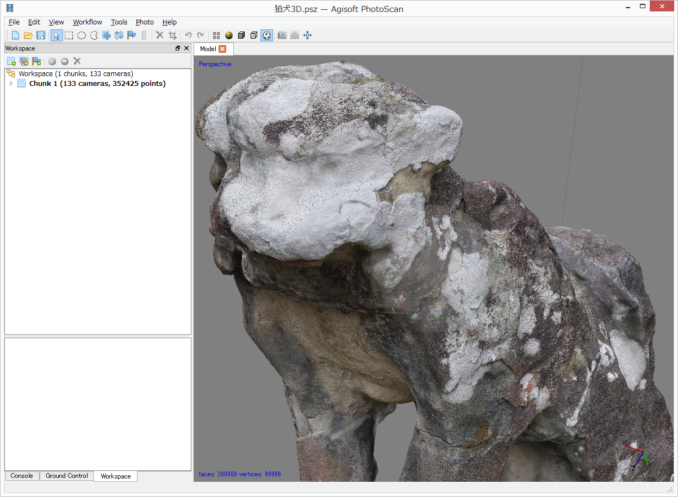

Fig.8.2 Build Texture処理の結果。Mapping mode: Generic, Blending mode: Mosaic, Fill holes: Checked, Atlas width/height: 4096。Atlas width/heightは4096で十分に解像感の高いテクスチャーが得られる。

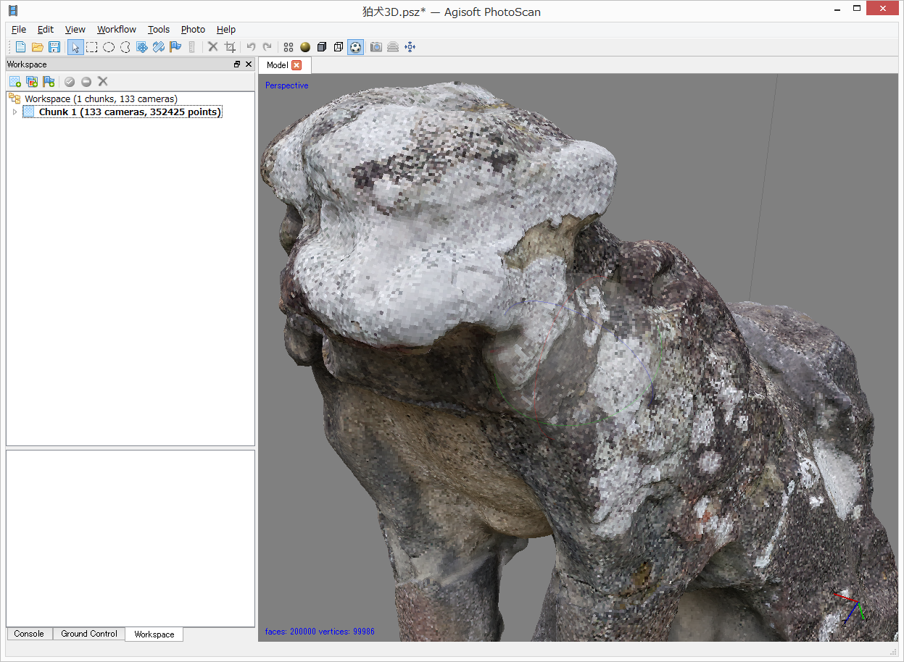

Fig.8.3 Build Texture処理の結果。Mapping mode: Generic, Blending mode: Mosaic, Fill holes: Checked, Atlas width/height: 1024。Atlas width/heightを1024まで下げると、かなり粗いテクスチャーになる。ただし、表示は高速になるため、速度の遅いノートPC等で使用する場合や、3D PDFにエクスポートしてメールで添付する場合などには有用な設定となる。

【UV mapとは】

PhotoScanに限らず、3Dモデルを扱うアプリケーションでは、立体モデル（Faceで構成された立体物の表面モデル）と、そこに貼り付けるテクスチャーを別に管理している。UV mapとは、モデルに貼り付けるテクスチャー画像を指す（Fig.8.4）。通常は正方形。

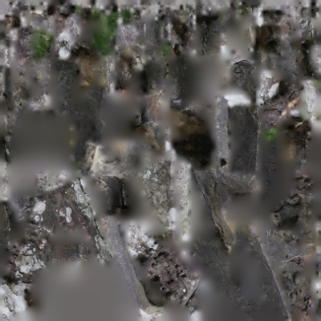

Fig.8.4 UV mapの例。ソフト上ではFig.8.3のように表示される

1. Mask処理

　写真測量のソース画像には、モデル化する際に不必要な部分が含まれる（Fig9.1）。この場合、不必要な領域にMaskを作成することで、モデルの生成対象から外すことができる（Fig.9.2）。しかし、通常の作業では100枚を超える写真をソースとして利用する。これらすべての写真に対し、手動でマスク生成作業を行うのはとても現実的ではない。そこで、簡易な方法で効率よくMaskを生成する手法を解説する。

なお、この手法はArbitraryなモデルに限らず、Height fieldで処理するモデルに対しても有効である（例：黒い枠のある航空写真の黒枠の内側だけを処理する場合）。

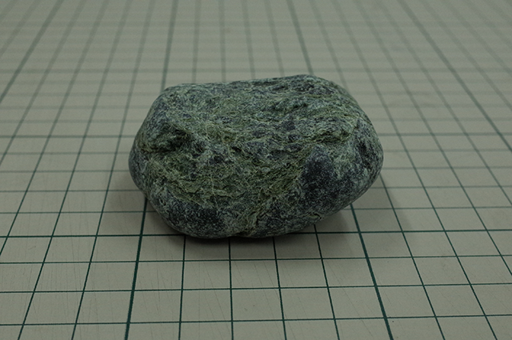

Fig.9.1 ソース画像。背景の方眼模様はモデル化の際に不必要な領域。

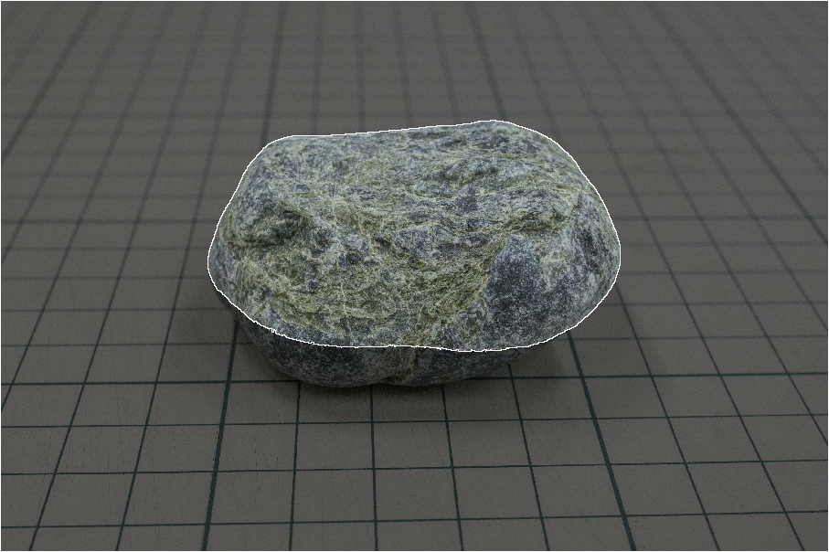

Fig.9.2 ソース画像に対しMaskを適用した例。薄く黒く塗りつぶされている領域がMask。Maskされた領域はモデル生成の計算に使われない。

1. まずは初回のBuild Meshまでの処理を行う。最終的なモデルを作るわけではないので、Build Dense cloudのQualityは低く（Lowest）、Build MeshのFace countは少なく（Low）の設定で処理する。

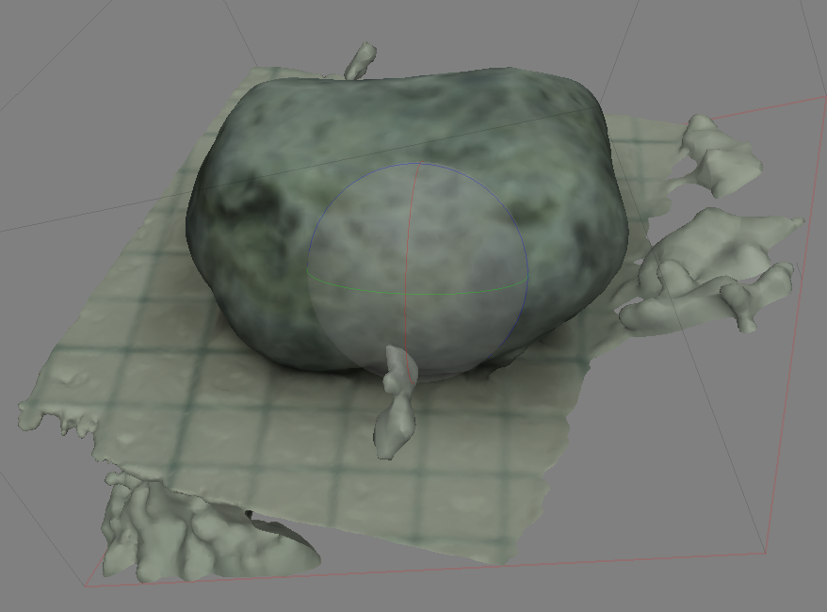

Fig.9.3 初回のBuild Meshが完了した直後。不必要な領域やゴミがモデル化されている。

1. モデル化しなくてよい領域などを削除し、整形する。

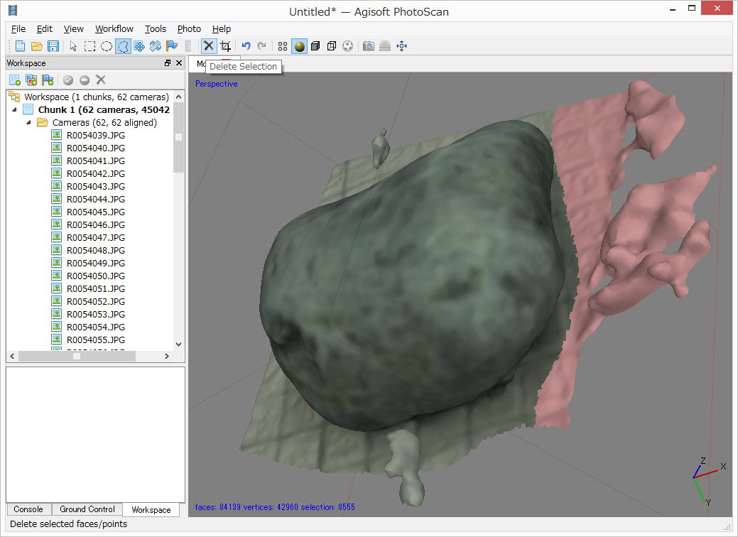

Fig.9.4 モデル化しなくてよい領域を削除する。ツールバーの「Free-Form selection」ツールなどで不必要な領域を選択し、「Delete Selection」ボタンを押して削除する作業を行う。

1. 整形したモデルからMaskを自動生成する。「Tools」-「Import」-「Import masks…」を選択する（Fig.9.5）。以下の設定を行い、OKを押すとMaskが自動生成される。

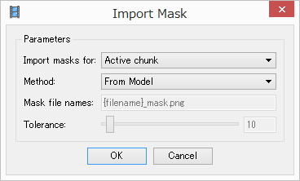

Fig.9.5 Import Maskウィンドウ。

Import masks for：「Active chunks」を選択する。複数のChunkがある場合は注意する。Workspaceで黒太文字になっているChunkがActive chunk。

Method：「From Model」を選択。

1. 再度、Build Geometry処理を実施すると、Maskした領域が無視されるため、よりキレイなモデルが生成される（Fig.9.7）。

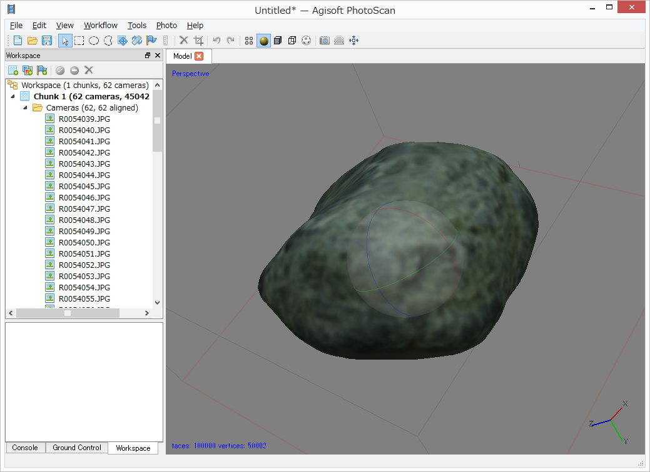

Fig.9.7 Maskが適用されたために、不必要な領域やゴミがモデル化されなくなった。

1. 必要に応じて2)～4)の工程を繰り返す。
2. ゴミや不必要領域がなくなったら、よりQualityが高く、Faceの多いモデルを計算する。

Photosペインの「Show masks」ボタンをクリックすると、ソースの写真画像に適用されたMaskを一覧で確認できる（Fig.9.8）。

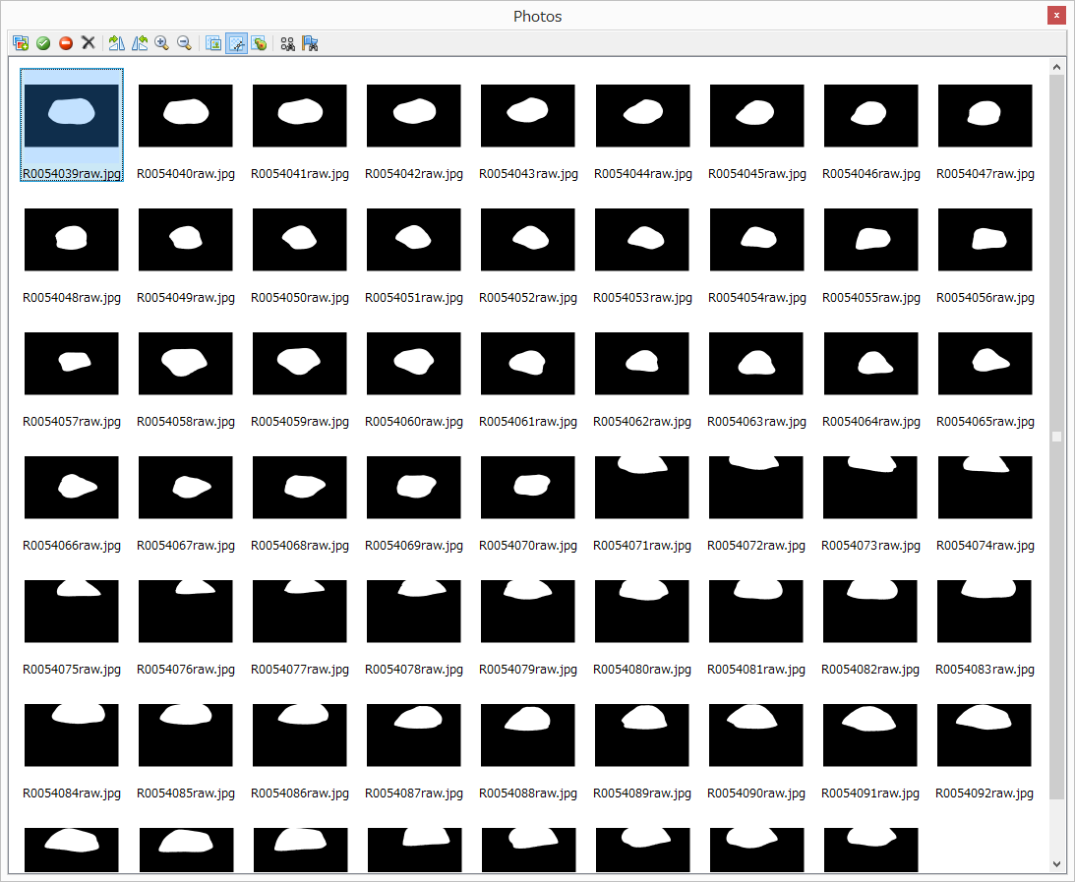

Fig.9.8 Photosウィンドウから「Show masks」ボタンをクリックした様子

黒がMask。白が三次元モデルの計算対象領域

1. 複数Chunk処理

　UAVの飛行コースが複数ある場合や、対象物を複数のパーツに分けて撮影した場合など、それぞれを個別のChunk（ひとまとまりの写真画像）に分けて処理し、後ほど合成することができる。ここでは、三次元オブジェクト（蛇紋岩の石ころ）の例で解説する。

長径約7cmの蛇紋岩の円礫を表面（Fig.11.1）と裏面（Fig.11.2）の2回に分けて撮影し、上下のパーツを合成して完全な丸い円礫の3Dモデル（Fig.11.3）を構築した。

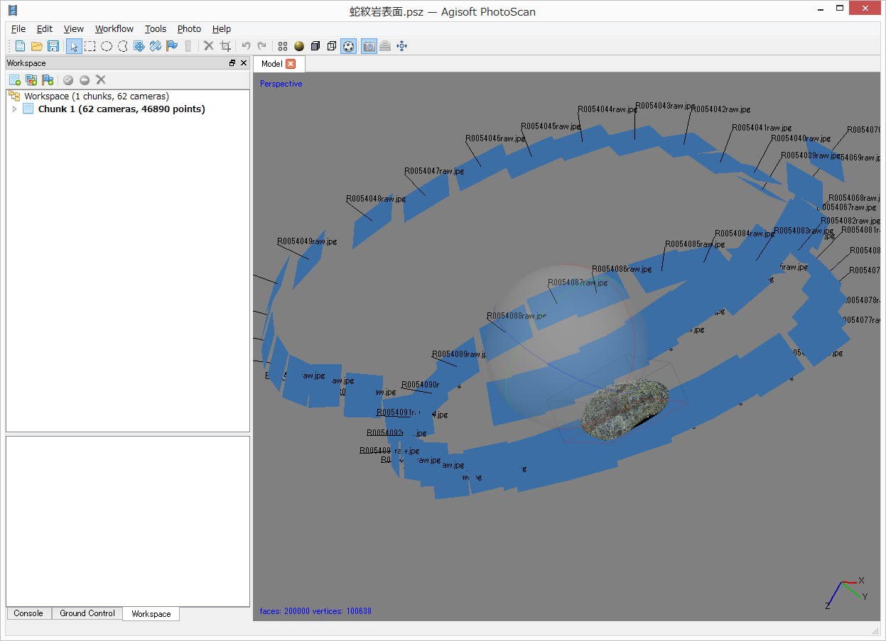

Fig.11.1 表面のモデリング。

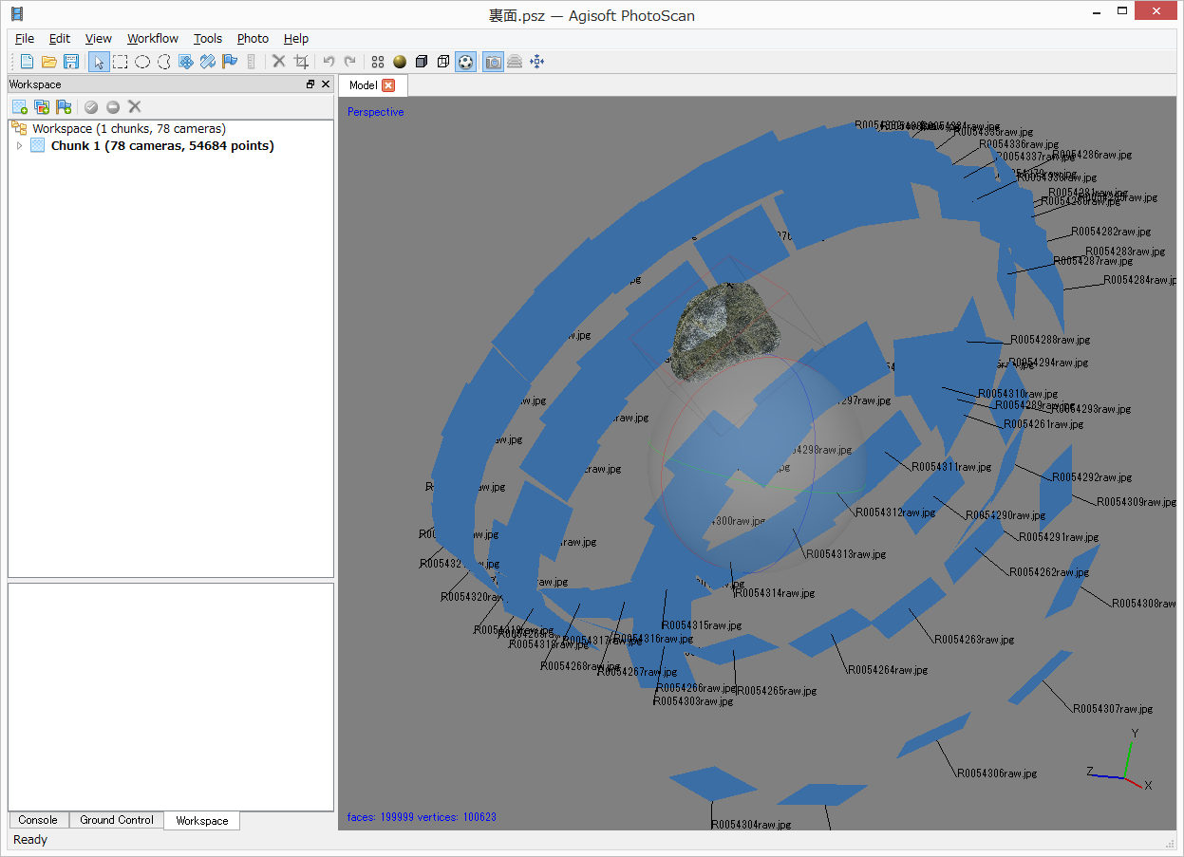

Fig.11.2 裏面のモデリング。

それぞれの面のモデリング終了後、次の処理を行う。なお、一つのファイルでChunkを分けて処理をしても、二つのファイルに分けて処理をしても、どちらの方法でも構わない。

「Workflow」-「Align Chunks」を選択する（Fig.11.3）。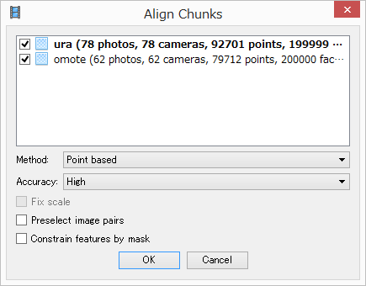

Fig.11.3 Align Chunksウィンドウ。MethodはPoint basedを選択。GCPを設定している場合など、「すべてのChunkで共通のMarker名称を持つ」Markerを設定していれば、MethodでMarker basedを使用できる。同様に、共通の写真画像を使用している場合はCamera Basedでも良い。Accuracyは「High」一択で。

Align Chunksが完了しても、PhotoScanの画面上では何も表示は変化しない。次に、「Workflow」-「Merge Chunks」を実行する。

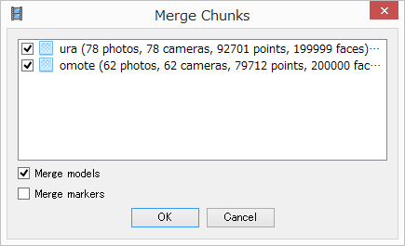

Fig.11.4 Merge Chunksウィンドウ。マージしたいChunkにチェックを入れる。Merge modelsにもチェックを入れる。MarkerもMergeしたい場合はMerge markersにもチェックを入れてOKをクリックする。

Mergeが成功するとWorkspaceに「Merged Chunk」が追加される。

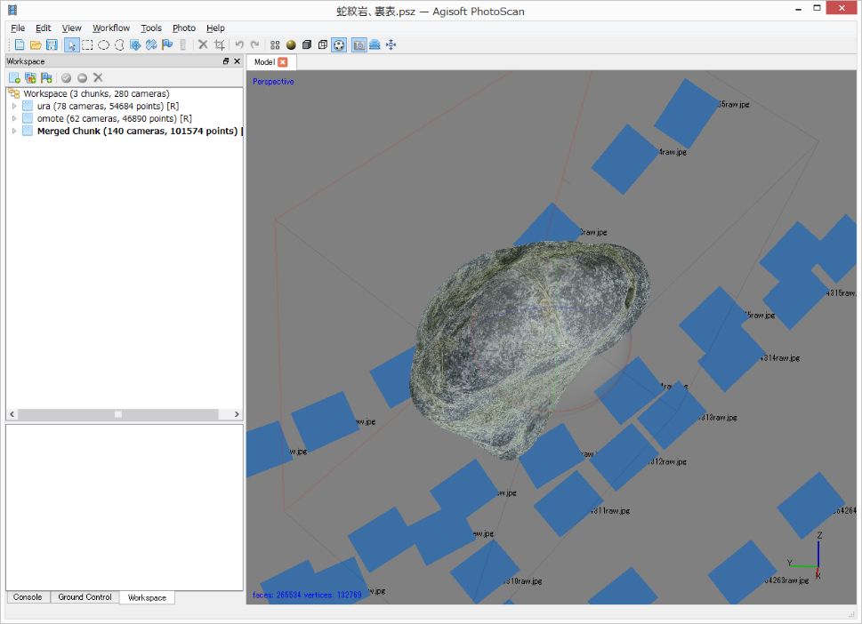

Fig.11.5 表面、裏面のモデルをマージして一つのモデルを生成した。

参考文献

内山庄一郎・井上　公・鈴木比奈子 (2014.02) SfMを用いた三次元モデルの生成と災害調査への活用可能性に関する研究. 防災科学技術研究所研究報告, 81, 37-60.

<http://dil-opac.bosai.go.jp/publication/nied_report/PDF/81/81-4uchiyama.pdf>

早川裕弌・小花和宏之・齋藤　仁・内山庄一郎 (2016.07) SfM多視点ステレオ写真測量の地形学的応用. 地形, 37 (3), 321-343.

<http://www.csis.u-tokyo.ac.jp/~hayakawa/resources/Hayakawa_etal_2016_SfMgeomor_TJGU.pdf>

参考1：UAV-SfMによる地図作成技術の概要

　UAVとSfMを用いた地図作成の一般的な流れは次のようになる。

1）撮影領域を定め、

2）対空標識の設置と計測を行い、

3）飛行計画を立てて

4）写真撮影フライトを行い、

5）撮影写真と対空標識の位置座標を計算ソースとしてSfM解析を行う。

6）成果物としてオルソモザイク画像およびDSM（Digital surface model; 地表面数値標高モデル）を出力する。

高精度な成果を得るためには、考慮すべき点が多く、作業全体の計画の緻密さが成否を分けるといっても過言ではない。以下に、基本的な留意点を述べる。

対空標識：10地点以上、検証点も同数程度

* 撮影領域の内側かつ、複数枚の写真に写りこむように設置する。
* 高精度なGNSS等で位置座標を計測する。
* 水平分布のみならず垂直（標高）方向も広くカバーするように配置する。
* 二時期のDSMの変化抽出を行う場合は、対空標識の設置場所と計測精度が不適切であると、意味のある結果は得られない。

飛行計画

1. UAV搭載の写真機材の性能（センサーサイズ、画素数、焦点距離、FOV）を把握する
2. 作業目的に適う地上分解能（GSD）が得られる対地高度を求める
3. 飛行する対地高度が決まれば一枚の撮影範囲が決まる
4. 撮影機材における画像記録スピードを実験で求める
5. 画像記録スピードを超えないよう、UAVの進行方向において隣接する写真間の重複率が80%以上になる飛行スピードを決定する
6. 加えて、飛行コース間の写真の重複率も80%以上となるように飛行コースを計画する
7. 飛行コースと飛行スピードから推定される総飛行時間を求める
8. 総飛行時間を、使用する機材の実質的な飛行可能時間で割ることにより、概略の全飛行回数が求まる。

上記に加えて、航空法、機材の運用限界、安全確保のための体制、運航者および運航に関わる者の技能・知識、気象条件（風、気温、雲量、太陽高度・方位、日射、積雪、湿度）および地形（平地、山地、起伏）を考慮した計画立案が必要となる。

FOV: Field of View　画角（写真の対角線方向の角度）

GSD: Ground sample distance　地上分解能（一画素あたりの地表面の実寸サイズ）

参考2：ビルトインレンズプロファイル（BiLP）の悪影響

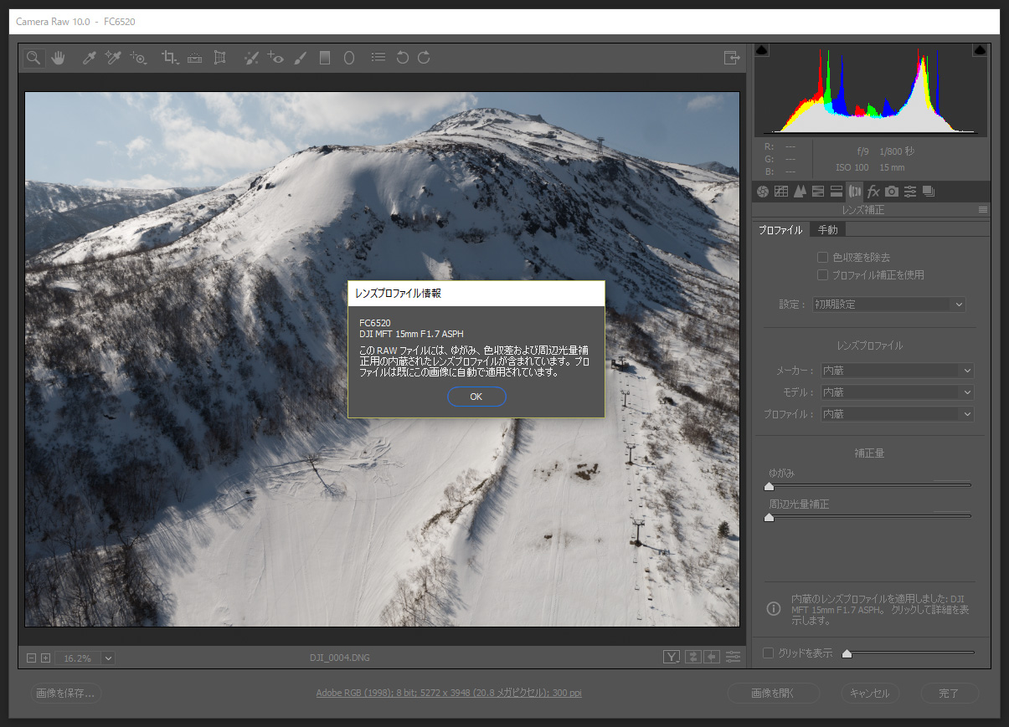

Fig. 12.1 RAWデータにBiLP情報が含まれる旨のメッセージ。このカメラでJpegを保存すると、無条件にBiLPが適用される。オフにすることができない。このソフトウェア（Adobe Camera Raw）では、BiLPを無効にした現像ができない。Raw Therapeeなどの別のソフトウェアで現像を行う必要がある。

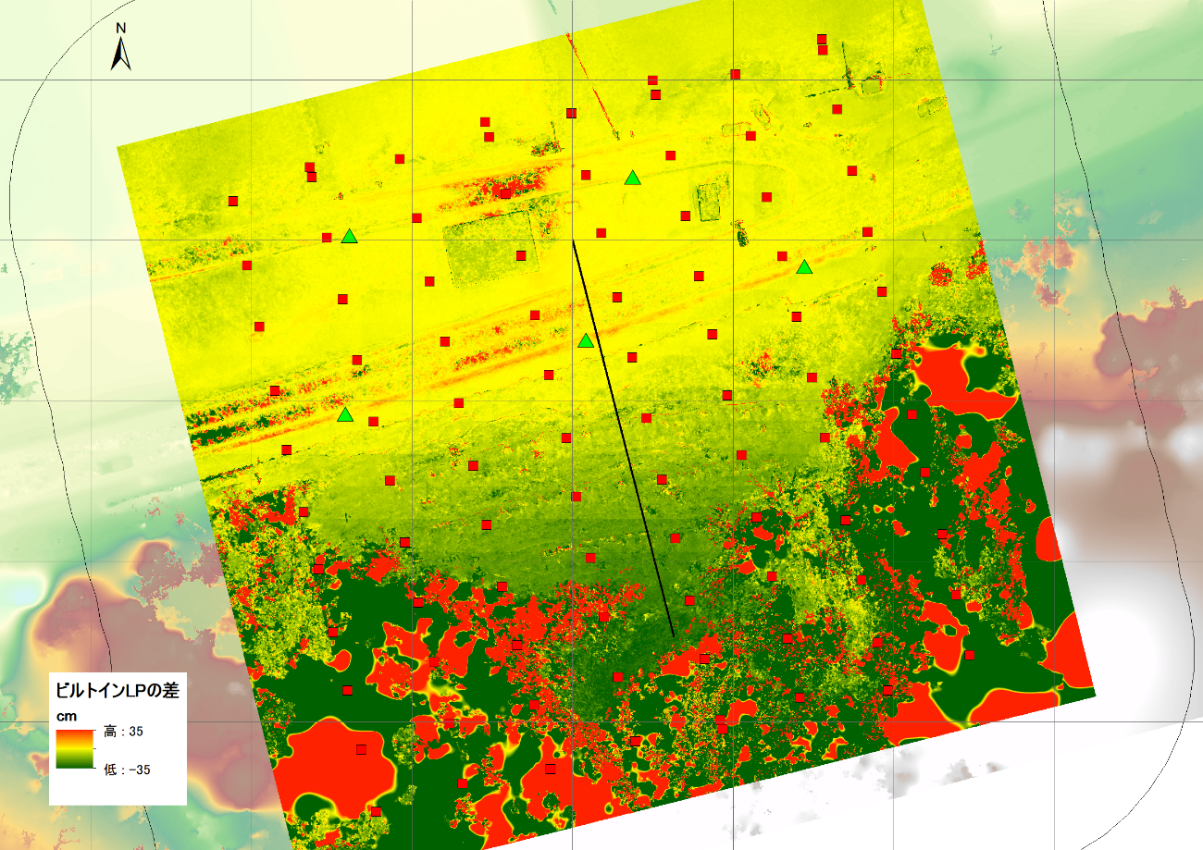

Fig.12.2 BiLP無しの写真で作成した地形モデルと、BiLPが適用されたJpeg写真で作成した地形モデルの垂直方向の差。▲は地上基準点、■は撮影位置。

地上基準点からの距離が離れるほど、垂直方向の差が大きくなることが読み取れる。

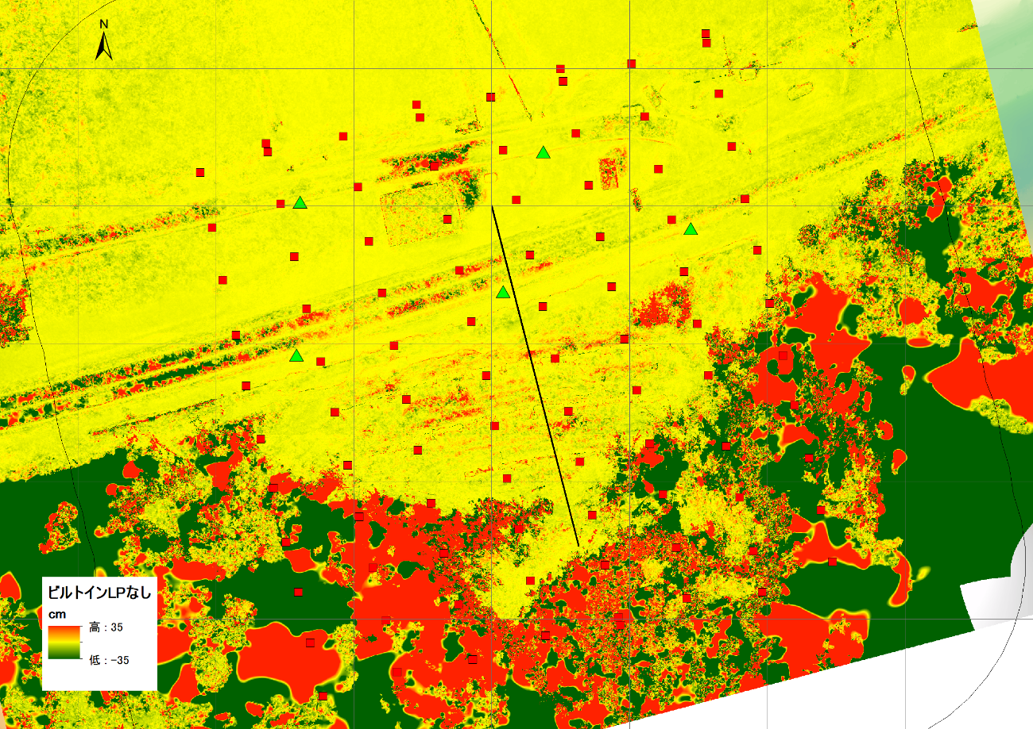

Fig.12.3 SfMソフトウェアで、RAW画像（dng形式）を直接読み込んで作成した地形モデルと、Raw Therapee（現像ソフトウェア）でBiLPを削除してTiff化した写真で作成した地形モデルの垂直成分の差。▲は地上基準点、■は撮影位置。

全域で、ほとんど差がない（黄色）ことが読み取れる。若干の差があるのは、斜面上に垂直に設置された雪崩防止柵や家屋の壁の水平位置のわずかな誤差によって生じるもの。

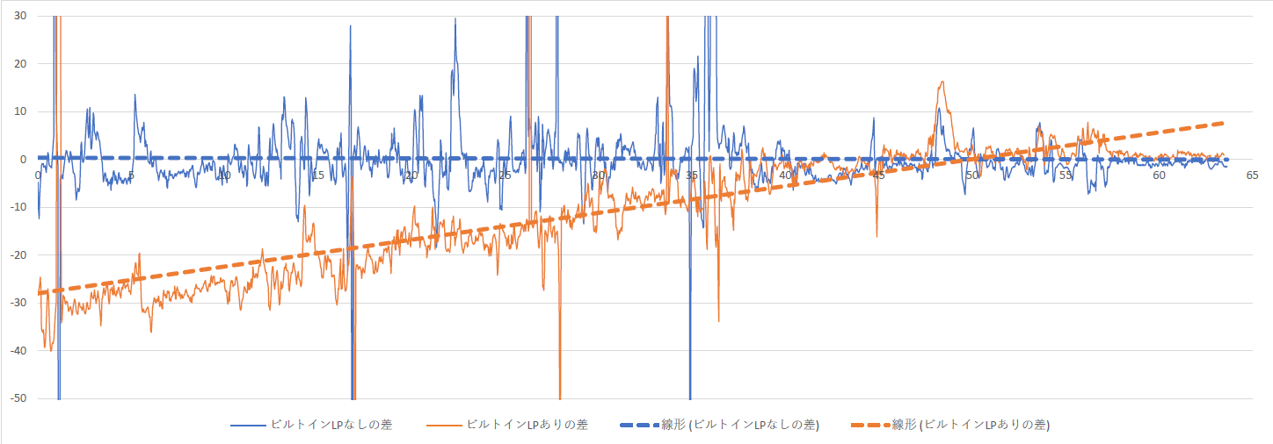

Fig.12.4 図中の黒線の断面図（下から上へ）

オレンジ色が、BiLP無しとBiLP適用Jpegで作成したモデル間の垂直成分の差（Fig.12.2）

青色が、BiLP無しの写真で作成した地形モデル同士の垂直成分の差（Fig.12.3）

破線は近似直線。

参考3：適切なGSD（地上分解能）の決定

４つの物体認識レベル：ジョンソン基準（Jhonson, 1958）

1 検知（Detection）、2 向きが分かる（Orientation）、3 認識（Recognition）、4 識別（Identification）。この基準は、現在のカメラやセンサーの「視力」を評価する際にも参考にされる。

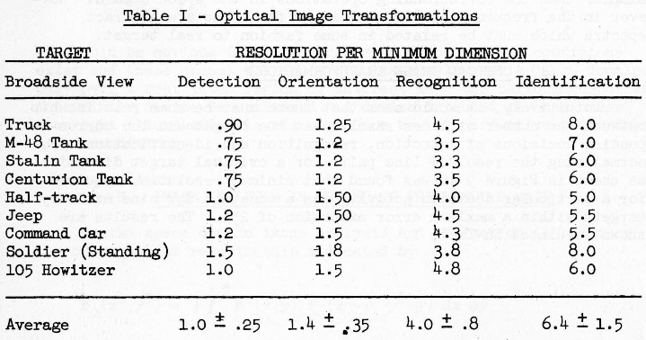

この表は、物体を認識するために必要な空間周波数（ラインペア）を様々なターゲットに対して実験を行った結果をまとめたものである。着目すべきは最下段のAverageで、各認識レベルに必要な空間周波数（ラインペア）は一定の値に収まる、という点である。空間周波数（ラインペア）の値を2倍すると画素数と読み替えることができる。

以上をまとめると、物体の認識に必要な画素数は以下のようになる。

1 検知（Detection） 2画素±0.5画素

2 向きが分かる（Orientation） 2.8画素±0.7画素

3 認識（Recognition） 8.0画素±1.6画素

4 識別（Identification） 12.8画素±3.0画素

なおこの値は、物体とその背景とのコントラスト差が十分にあることを前提としている。

例えば、GSD（地上分解能）が16.5cmの空中写真を使用した場合、上から見た人間（75cm×30cm）は4.5画素×1.8画素で描画される。この画素数は、「検知」と「認識」の中間となる。人間の立っている背景とのコントラストが明瞭な場合や、周囲の状況もふくめて判断するならば、そこに人間が存在していることをぎりぎり認識できる可能性がある、といえる（Fig.13.1）。

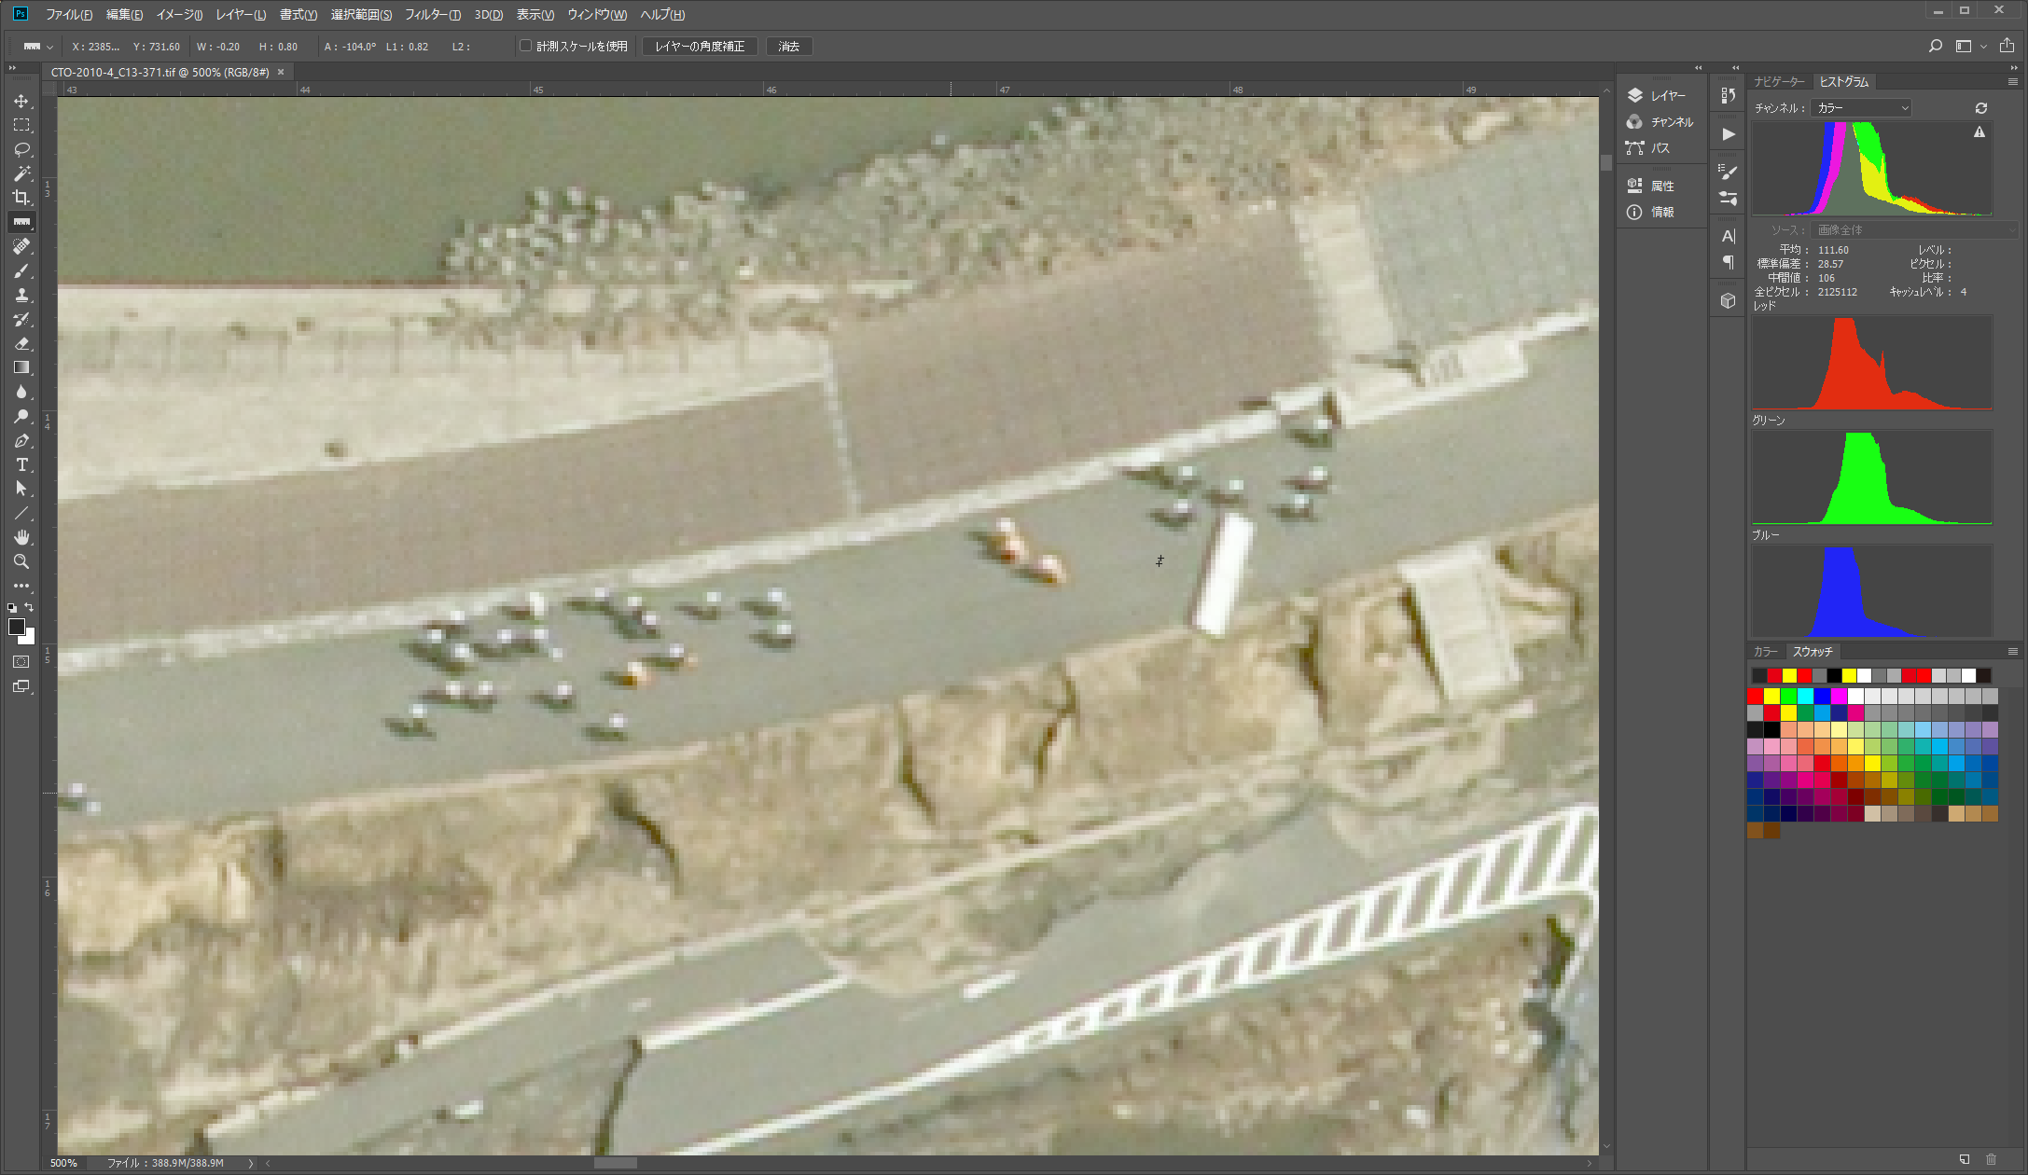

Fig.13.1 GSDが16.5cmの空中写真で人間を上から見た例

「認識」レベルには少し画素が足りないが、この例では、道路上で、同じ程度の長さで影があり、服の色が異なるが頭部は白いヘルメットであることから、人間と認識できる。

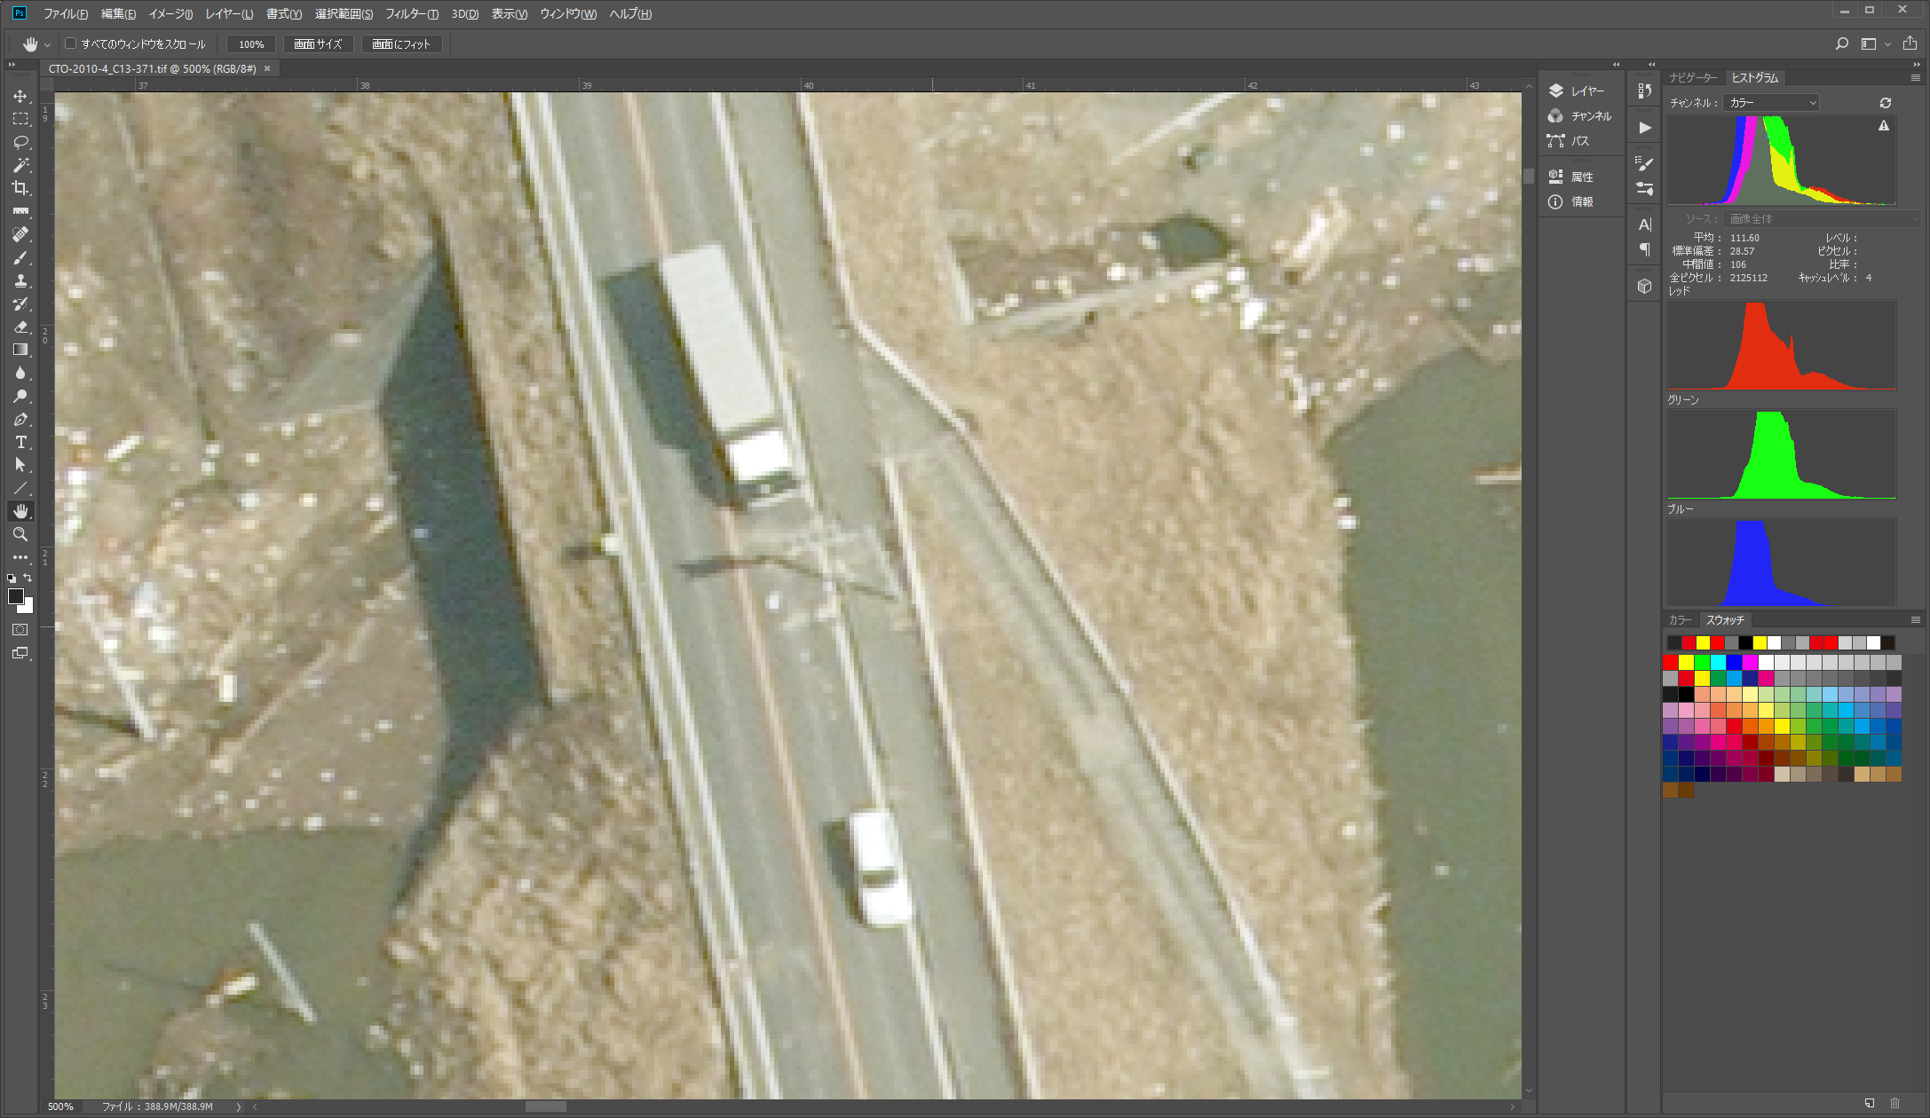

Fig.13.2 GSDが16.5cmの空中写真で車輛（乗用車、トラック）を上から見た例

同じ空中写真で車輛（2.0m×5.0ｍ：12.1画素×30.3画素）を見た場合は、「識別」に必要な画素数を大きく超えるため、容易に「識別」できる。

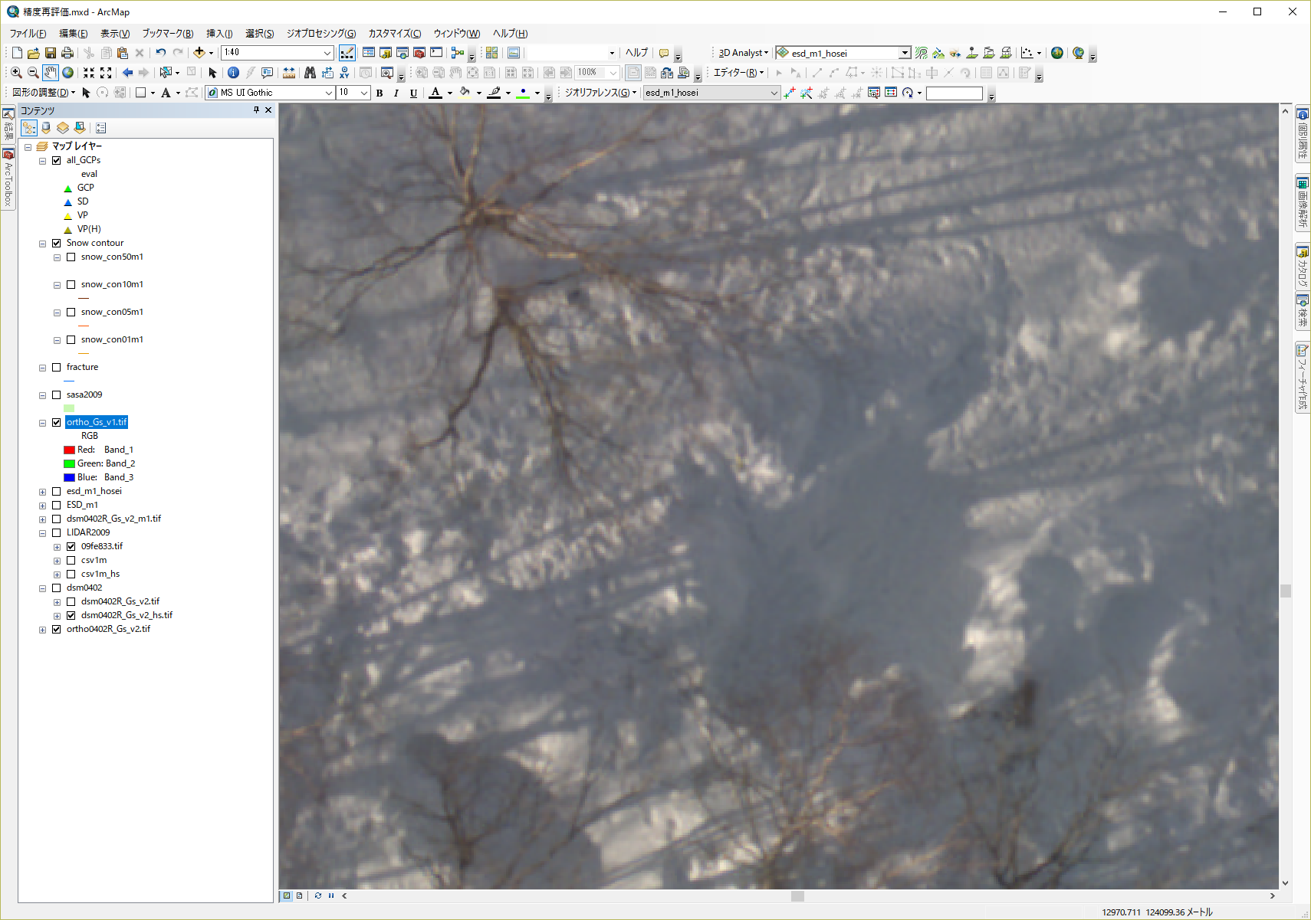

Fig.13.3 UAV搭載カメラで撮影した写真の例

この写真は、GSD 3.3cmの地上分解能で撮影した積雪表面の様子である。ここに、オレンジ色で緑のキャップの350ccのペットボトルが「認識」できる。分かるだろうか。

以上の知見を活用すると、地形モデルを作成する際のGSDの決定において参考になる。

何のために、どのサイズの物体を、どの認識レベルで撮影したいのであろうか。

その物体は、その物体が存在する周囲とのコントラストの差はどの程度あるだろうか。コントラストが大きければ、より少ない画素で目的の認識レベルを実現できる。その逆もしかり。そのように考えると、おのずと必要なGSDが求まる。

参考文献：

John Johnson (1958) Analysis of image forming systems., in Image Intensifier Symposium, AD 220160 (Warfare Electrical Engineering Department, U.S. Army Research and Development Laboratories, Ft. Belvoir, Va., 1958), pp. 244–273.

参考4：GCP（Ground control point: 地上基準点）の設置

　GCPは、マーカー（Markers）ツールを使用して、写真上の場所を指定する。マーカーは、GCPの設置のほか、写真配置の最適化、座標系の設定、シーン内の距離とボリュームの測定、そしてマーカベースのチャンクアラインメントにも使用される。どの用途で使用しても、設置の手順やマーカーアイコンの見た目は変わらない。ソフトウェアの挙動をよく理解する必要がある。ここでは、GCPとしてマーカーを設置する方法を説明する。

　なお、写真の品質や解析処理のフィージビリティーを評価する目的でWorkflowの各解析処理を試験的に実施する場合、GCPの設置は必須ではない。ただし、カメラの座標が与えられていない状態で解析を実施すると、モデルの天地や方位が正しく表示されない。

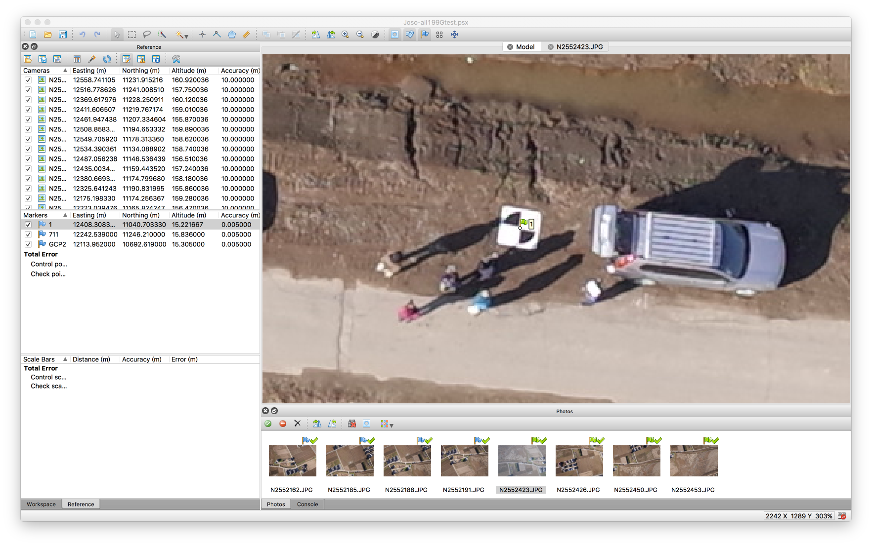

GCPの設置

　GCPは、写真上にマーカーを配置し、配置したマーカーに位置座標の数値を与えることによって行う。マーカーの配置方法には、手動マーカー配置とガイド付きマーカー配置の2つの方法がある。設置の際の挙動や実施条件が異なる点に注意すること。

1. 手動アプローチは、GCPが見えている複数の写真に対し、マーカーを手動で配置する方法である。手動によるマーカーの配置は3Dモデルを必要としない。つまり、Align photosの前でも実行できる。

2. ガイド付きアプローチを行うには、Build dense cloudで作成した3Dモデルが必要となる。GCPが写っている一枚の写真にマーカーを配置すると、3Dモデル上のGCPに対応する場所に自動的に投影し、マーカーが見えている残りの写真についても、自動でマーカーを配置する。その後、個々の写真に自動的に配置されたマーカーを、精度を向上させる目的で、より正しい位置に手動で配置し直すこともできる。ガイド付きアプローチは、マーカーの配置作業を大幅に高速化し、誤った位置にマーカーを配置する可能性を低減する。特別な理由がない限り、この方法が推奨される。

参考5：カメラアライメントの最適化：Optimize cameras

　Align photosの処理過程で、写真の内部・外部標定要素を推定する。この推定は、画像データのみを使用して実行され、誤差を含む。誤差の要因は、隣接する写真間の重なり量やオブジェクト表面の形状など、多くの要因に依存する。海や水面が広い面積を占める場合は、推定結果を悪化させる原因となるため、当該領域にMask処理を行う必要がある。

　モデル座標を地理座標系に変換する際、モデルは7パラメータ変換（変換のための3つのパラメータ、回転のための3つのパラメータ、スケーリングのための1つのパラメータ）を使用して線形変換される。この変換では線形誤差のみを打ち消すことができるが、非線形成分を除去することはできない。

　モデルの非線形変形を行うには、既知の基準座標に対し、ジオリファレンスされた座標およびカメラパラメータ（内部標定要素）を使用してOptimize camerasを実行する必要がある。Optimize camerasによる最適化中に、再投影誤差と基準座標ずれ誤差の合計を最小にするように、ジオリファレンスされた座標とカメラパラメータを調整する。

　より優れた最適化結果を得るために、あらかじめSparse point cloud上の誤差の大きい点を削除することが望ましい。Gradual selectionを使用してフィルタリングし、誤差の大きい点を削除する。

　Optimizeにより、ジオリファレンス精度を大幅に改善することができる。モデルを測定用途に使用する場合は、最適化を実行する必要がある。

Optimize camerasの注意事項

　接線歪みパラメータp3、p4は、p1、p2の値がAlign photos後に値が推定されていた場合のみ、最適化に使用できる。

　Dense point cloudおよびMeshが存在する場合は、Optimize cameras実行後にクリア（消去）される。Optimize cameras後に再構築する必要がある。

Optimize camerasを実施するタイミング

　GCP設置後、カメラの位置情報を使用せず（Uncheck）、GCPの位置座標を使用してOptimize camerasを実行するのがベストなタイミングとなる。この理由は、一般的に、カメラ位置のGNSSデータと比較して、GCPの座標は高い精度で測定されるためである。さらに、GCPとカメラの座標は、異なる座標系で測定されることが多く、カメラとGCPの両方のデータを同時に最適化することができない。GCPを使用することで、より正確な最適化結果を得られる。最適化の結果は、ReferenceペインのError項目から評価できる。

参考6：Sparse point cloudのフィルタリング

　Sparse point cloud中に大きな再投影誤差を持つ点がどこにあるかを知ることや、高いノイズ量を表す点を除去することは有用である。この作業のため、Gradual selectionツールから、Sparse point cloudをフィルタリングする各ツールが利用できる。フィルタリング手法（Criterion）には以下の方法がある。

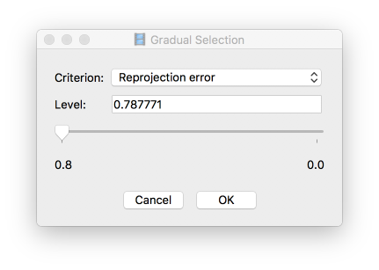

Reprojection error

　大きな再投影誤差は、ポイントマッチング処理において、対応する特徴点の投影精度が低いことを示す。誤ったマッチングが行われた場合も同様である。これは、水面やテクスチャーの弱い建物の屋根などの人工物で多く見られる。このようなポイントを削除すると、後続のOptimize camerasによるモデルの最適化処理の精度が向上する。推奨値は0.5から1.0程度。Reconstruction uncertaintyと合わせて使用し、削除するポイント数は、Sparse point cloudの全ポイント数の5%程度を目安とし、10%を超えないようにする。削除しすぎるとDense point cloudを生成できなくなる。

Reconstruction uncertainty

　写真と写真の距離（ベースライン）が近すぎる、つまりオーバーラップ率が高すぎる写真からReconstructされた点群は、不確定性が高くなる。これは、無人航空機の離着陸における垂直上昇/下降中に連続で撮影した写真や、上空でホバリング中にインターバルタイマーで連続撮影を行なった場合などに発生する。このような点は、モデルの表面から顕著に逸脱し、点群中のノイズとなる。このようなポイントを削除しても最適化（Optimize cameras）の精度に影響はないが、Dense point cloudを作成する前に削除すると、点群の視覚的外観や、DSMの異常値を改善する。ベースラインが近すぎる写真をあらかじめ削除することも効果的である。推奨値は、20から100程度。Reprojection errorと合わせて、元のSparse point cloudのポイント数に応じて、削除しすぎないように注意する。

Image count

　最小で2枚の写真に写っているすべての画素について点群が計算される。しかし、2枚の写真にしか写っていない画素は、正確さが劣る。Image countフィルタにより、そのような信頼できない点を取り除くことができる。

Projection Accuracy

このフィルタは、特徴点が抽出された領域が大きいために局所性が低い点を除外する。

事例1：アナログ空中写真とUAV写真による二時期のDSMの比較

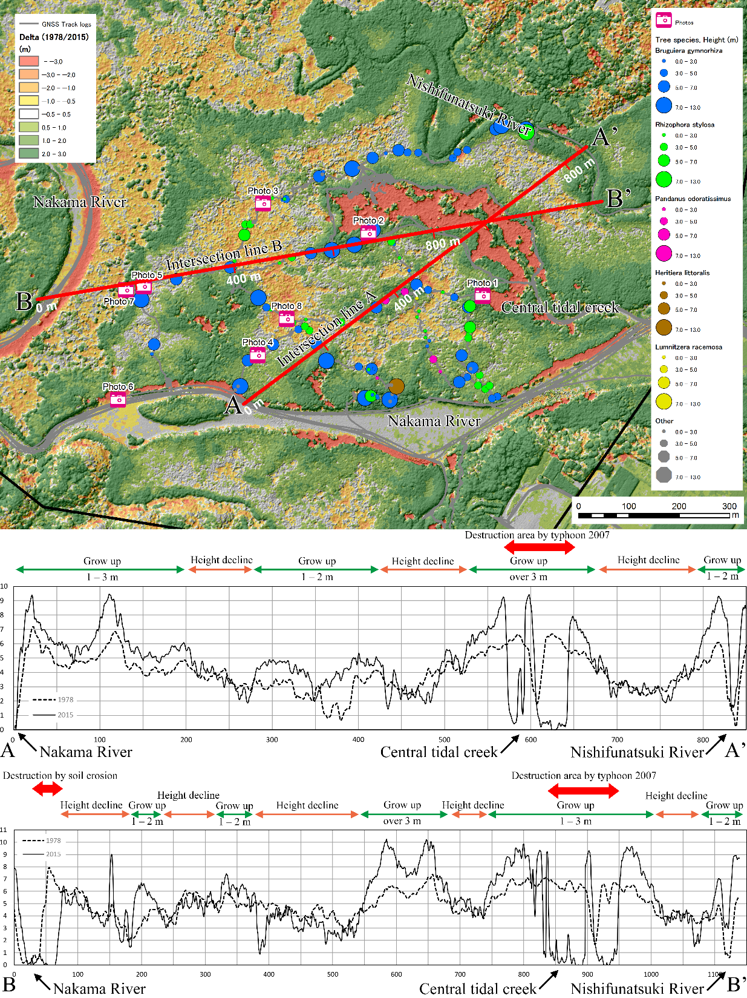

1978年・2015年のDSMから2006年と2007年の台風によって破壊され倒壊したと考えられるマングローブ林の範囲を抽出。1978年からの37年間で、マングローブ林の成長および、樹冠が低下している領域の存在を示唆。

Shoichiro UCHIYAMA1 and Toyohiko MIYAGI (2016) Acquisition and utilization of high-definition digital surface models through aerial photography using a small unmanned aerial system: an example of typhoon damage in Iriomote Island mangrove forests, Japanese Geomorphological Union, 37-1, p. 159-173.

事例2：デジタル空中写真とUAV写真による二時期のDSMの比較

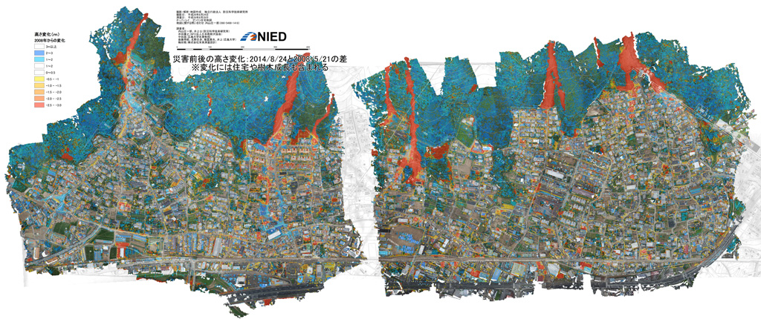

2014年広島市の土石流災害における捜索支援地図の作成

無人航空機撮影写真：対地高度150m、約5,500枚（解析は約770枚使用）

空中写真：2008年撮影空中写真（DMC）25枚

地上基準点測量の実施：GNSS (VRS)、30点

住宅地図（株式会社ゼンリン）

事例3：LIDARとUAV写真による二時期の比較

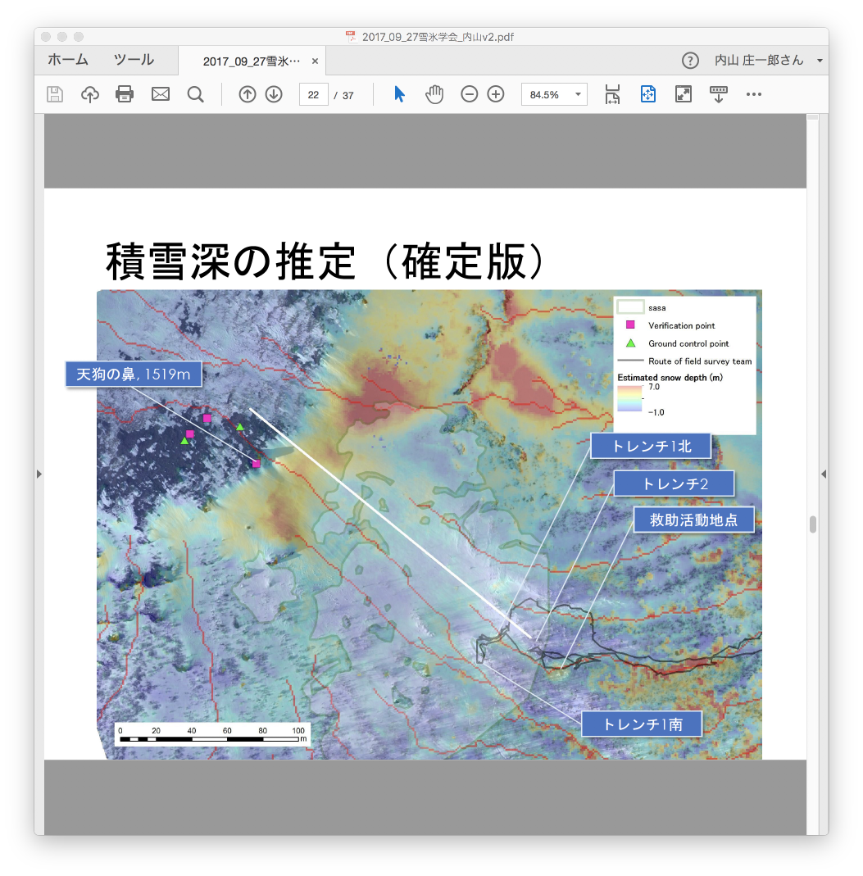

2017年栃木県那須町の雪崩調査：積雪深の推定

観測範囲は東西900m，南北550m，標高差は320ｍ

対地高度は150m，撮影写真の地上解像度は約3.3cm/px

垂直誤差：地上基準点と検証点の計18点の平均値が0.41cm，最大値9.5cm，最小値-7.7cm，標準偏差は4.46